

手持GIS数据采集软件GIStar

说
明
书

广州南方卫星导航仪器有限公司
二○一一年七月
目录
一、 产品介绍…………………………………………………………………….5
1.1 产品简介 5
1.2 版本说明 5
1.3 软件的安装、卸载 6
1.4 软件的注册 6
二、 软件界面概述……………………………………………………………..8
2.1 快捷工具栏 8
2.2 信息显示窗口 9
2.3 状态栏 9
2.4 菜单栏 11
三、 软件设置说明（“管理”菜单操作说明）……………….12
3.1 “工程”设置 12
3.1.1 新建工程 12
3.1.2 工程设置更改 14
3.2 “GPS”设置 16
3.2.1 信息查看 16
3.2.2 GPS基本设置 18
3.2.3 SBAS差分设置 18
3.2.4 外部源连接 20
3.3 “坐标系统”设置 21
3.4 “图层”设置 21
3.5 “地图”设置 23
3.6 “工具栏”设置 23
3.7 “帮助”说明 24
3.8 “退出” 24
四、 软件操作说明（“作业”菜单操作说明）………………25
4.1 “测量”操作 25
4.1.1 动态测量 25
4.1.2 静态测量 30
4.1.3 放样操作 31
4.1.4 NEMA输出 37
4.2 “采集”操作 38
4.2.1采集要素 38
4.2.2地图取点 38
4.2.3偏移采集 38
4.2.4添加要素 41
4.2.5辅助点库 41
4.3 “数据”查看 42
4.3.1统计分析 43
4.4 “设置”操作 44
4.5 “工具”操作 44
4.6“输入”与“输出” 44
4.6.1 数据输出 44
4.6.2 数据输入 48
五、 配套软件说明…………………………………………………………..53
5.1 数据导出软件 53
5.1.1导出数据文件 53
5.1.2导出轨迹文件 55
5.1.3附表 56
5.2 数据字典软件 57
5.2.1 新建数据字典 58
5.2.2 新建点要素 58
5.2.3 新建点要素属性 59
5.2.4 新建线要素 60
5.2.5 新建线要素属性 61
5.2.6 新建面要素 63
5.2.7 新建面要素属性 63
5.2.8 附加属性 64
5.2.9 保存数据字典 65
5.3 图像处理软件 65
5.3.1 软件基本功能介绍 66
5.3.2 导入影像 67
5.3.3 选择校正方式 67
5.3.4 校正 70
5.3.5 文件导出 70
5.3.6 影像数据的加载与显示 70
5.3.7 特别说明 72
5.3.8 附件 72
附录A 联系方式 …………………………………………………………………..74
附录B 全国销售及服务网络列表...........................................75
GIStar产品说明书

产品介绍

产品简介
GIStar是一套利用GIS技术（地理信息系统技术）来采集、管理、导入、导出地理信息数据的软件系统。GIStar集HandStar和工程之星的功能为一身，并升级加强了图形和数据采集功能；可以对现实世界的GIS信息进行采集，并对数据进行图形化信息处理，从而提高地理信息的管理水平；为有关部门提供GIS数据资源，最大限度地满足用户需求。GISTAR系列软件有手持机上的GISTAR程序，并包含了一些PC端的配套软件。
软件下载地址：http://www.southsurvey.com/Downloadnew/DownloadInfo.asp?ID=471

版本说明
说明书基于目前最新版本：GIStar for 750G2(Mobile) 20110929，发布于2011年9月29号；推出新版本软件将继续发布在南方卫星导航官方网站，改动不大情况下将会在发布软件下方用文字说明软件更新的内容，而不再更新说明书。
软件使用对象：MOBILE系统和CE系统750G2（后期将有新版本的GIStar）。
压缩包内包括：GIStar（PDA端软件）；数据导出、数据字典及影像图处理软件（PC端）。
主要特征如下：
1、GISTAR在HandStar和HandCtrl的基础上进行了升级，加强了图形处理和数据采集功能。
2、增加数据字典软件，可以实现采集属性的自定义。
3、增加了数据导出软件。
4、增加了静态采集功能。
5、增加了NMEA输出功能（为第三方软件提供GGA）。

软件的安装、卸载
1、安装：同步手持机，将解压缩下载包，将GIStar文件夹拷贝到手持机中。在资源管理器内找到拷贝文件，运行GIStar.exe如图1.3-1所示，按提示步骤操作。安装完毕后，系统会在菜单中自动创建快捷方式“GIS数据采集”，双击快捷方式进入GIStar（如图1.3-2所示）。也可以打开资源管理器，找到GIStar.exe（如图1.3-1所示）。直接双击运行。
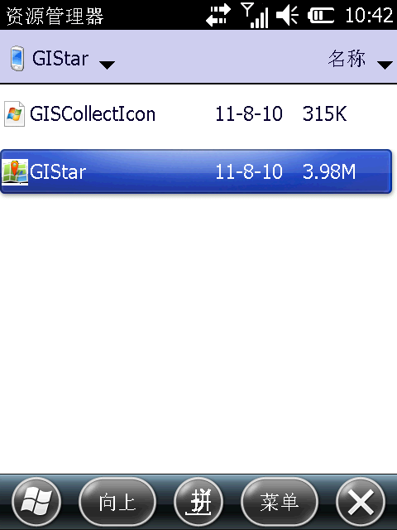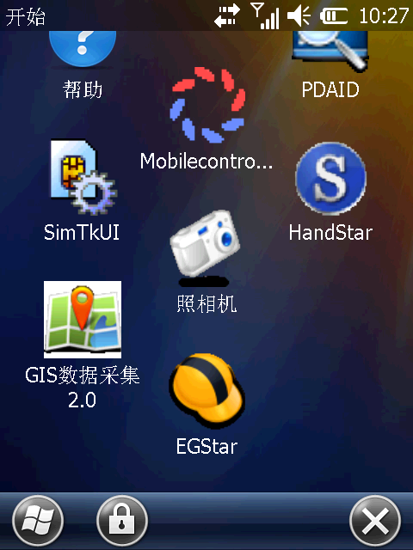
1.3-1 1.3-2

软件的注册
GIStar为南方手持机标配软件，可以免费获取注册码，注册码的发放权限已移交各地分公司或办事处，客户需要向所购买设备对应的分公司和办事处申请注册码。
注册码规则：
以机身号S117511****的手持机为例，在GIStar软件的注册界面查看GIStar软件的注册ID（即注册串号）为S117511****06。将使用注册ID申请到的注册码，如“临GISStarS117511****0F6DC4650C42A64*****-20120207,20111107,无输20位提示,不输后4位”中S117511****之后的20位注册码输入注册文本框，点击“注册”即可。
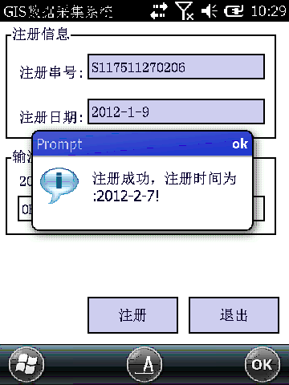

软件界面概述
运行GIStar软件，进入主界面视图（如图2-1所示）：
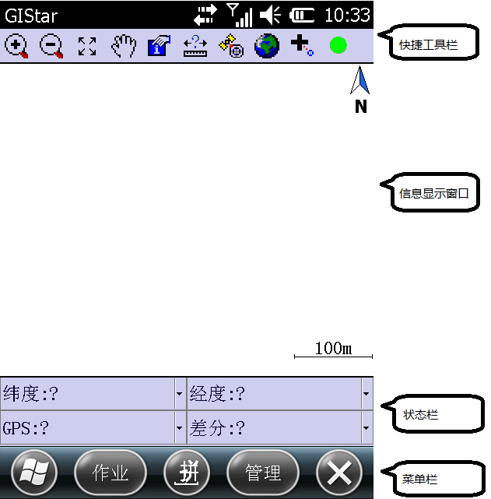
2-1
GPS查看
CORS连接

快捷工具栏

全图显示
属性查看
距离量算
数据采集
当前定位
放大
缩小
拖动

2.1-1
图形基本操作界面（如图2.1-1所示）包括：放大、缩小、全局、拖动、属性查看、距离量算、GPS信息查看、CORS设置、数据采集、当前定位。
放样点库
最前点
上一个点
下一点
最后点
显示方向
放样配置
预留

2.1-2
放样操作界面（如图2.1-2所示）包括：放样点设置、最前点、上一个点、下一个点、最后点、显示方向、放样配置、（预留）。

信息显示窗口
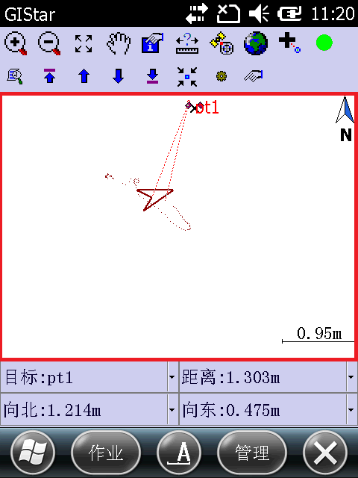
2.2-1
信息显示窗口（如图2.2-1所示）主要用于坐标点、线放样。主要包括：指北针、比例尺、信息窗口。其中信息窗口符号所表示的意义将在放样中详细说明。

状态栏
状态栏由四个可以改变的窗口组成（如图2.3-1所示）。用户可根据实际情况任意调节显示内容。例如，图上2.3-1显示的是纬度、经度、GPS、差分四种状态，可通过图2.3-2所示的操作改为显示北坐标、东坐标、高程、水平残差四种状态（如图2.3-3所示），具体可根据需求随意选择。
定位信息可显示内容包括：经度、纬度、椭球高、北坐标、东坐标、高程、PDOP、时间、状态、差分、水平残差、竖直残差、其他（高差、平距、斜距、历程、航向、速度等）。
放样操作时可显示内容包括（如图2.3-2所示）：目标、距离、方位、向北、向东、向上、剩余时间、定位信息。
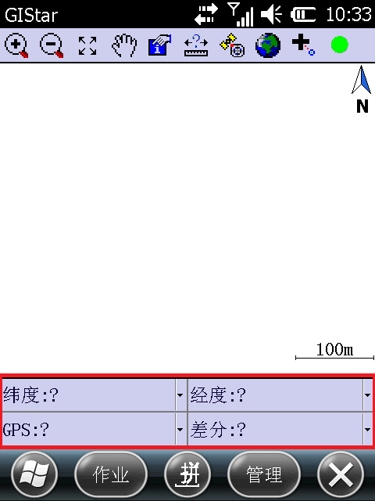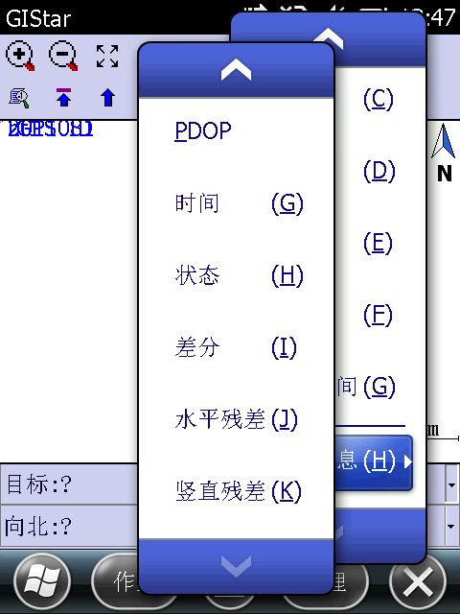
2.3-1 2.3-2
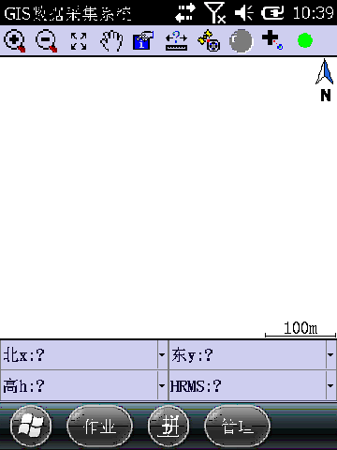
2.3-3

菜单栏
工具栏包括左右端两个Windows Mobile系统按钮，“作业”、“管理”两个GIStar菜单按钮，还包括中间的输入法切换按钮。Windows Mobile系统按钮分别为开始菜单和返回桌面（如图2.4-1所示）。
注：CE系统显示的状态栏略有不同，本说明书截图都按Mobile操作来进行说明，与CE系统界面略有不同的地方，请大家操作时注意。 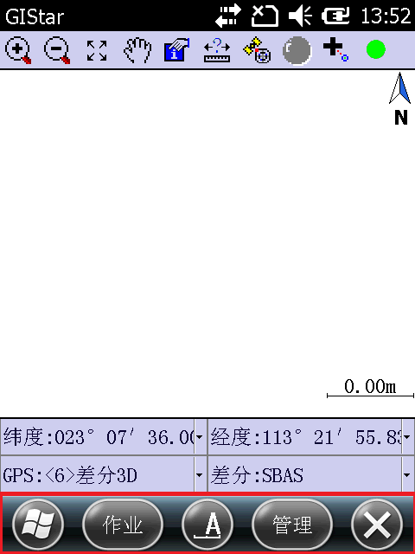
2.4-1

软件设置说明（“管理”菜单操作说明）

“工程”设置
GIStar是以工程文件的形式对软件进行管理的，所有的软件操作都是在某个自定义的工程下完成的（建议野外作业每天养成新建工程的习惯）。每次进入GIStar软件，软件会自动使用上一次使用GIStar所建的工程文件。一般情况下，每次开始一个地区的测量施工前都要新建一个与当前工程测量所匹配的工程文件。
“管理→工程”菜单种包括五个子菜单：新建工程、打开工程、新建文件、打开文件、工程信息。以下分别对各个子菜单的操作方法和使用情况进行具体说明。

新建工程
管理→工程→新建工程（如图3.1.1-1所示）。
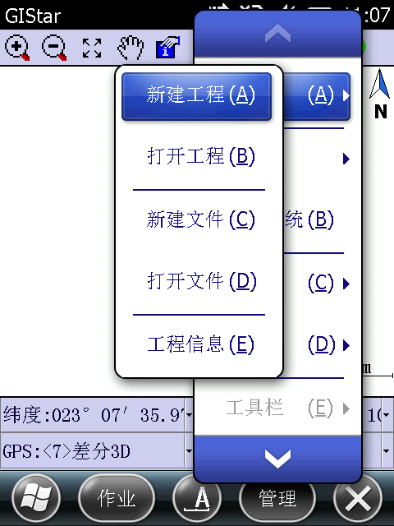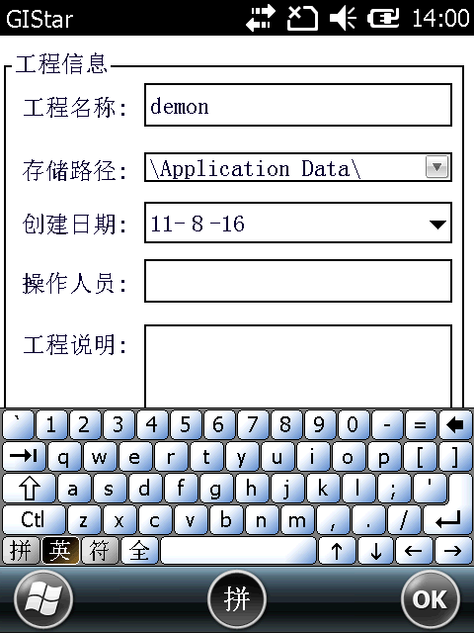
3.1.1-1 3.1.1-2
选择“新建工程”，弹出工程信息界面（如图3.1.1-2所示）。
对工程名称、储存路径、创建日期、操作人员、工程说明等工程信息进行设定后，点击“下一步”，进入坐标系统界面（如图3.1.1-3所示）。
此界面可以选着合适的坐标系统，默认坐标系统为北京54坐标系统。点击“编辑”进入坐标参数设置（如图3.1.1-4所示）。
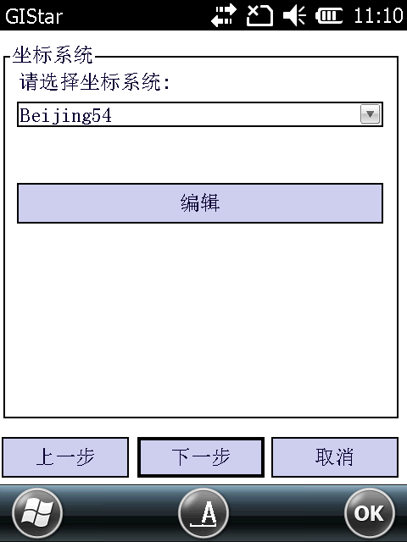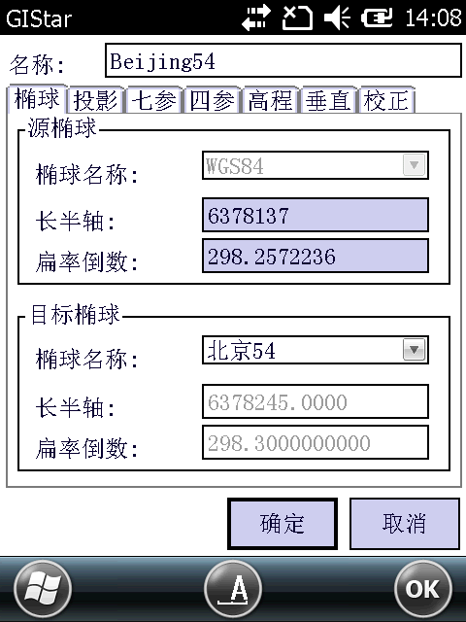
3.1.1-3 3.1.1-4
选项卡包括：椭球、投影、七参、四参、高程、垂直、校正。
此界面可以对坐标系统参数进行编辑，以适应各种测量需求。以修改高斯投影中央子午线为例来说明参数修改方法。点击“投影”选项卡，在中央子午线处输入当地中央子午线，如广东为114（如图3.1.1-5所示）。
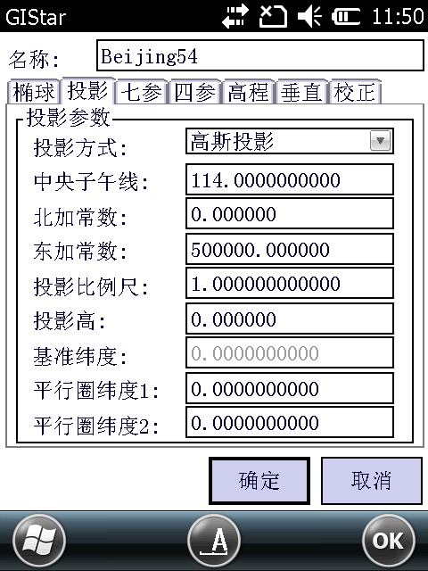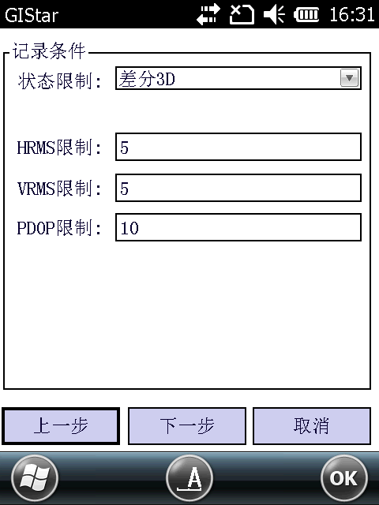
3.1.1-5 3.1.1-6
参数设置完成后“确定”返回坐标系统界面，点击“下一步”进入记录条件界面（如图3.1.1-6所示）。
此界面下可对记录限差进行更改。限差包括：状态限制、HRMS限制、VRMS限制、PDOP限制，其中状态限差建议差分3D，其他限差越小误差越小。如无特殊要求按默认即可。点击“下一步”进入文件信息界面（如图3.1.1-7所示）。
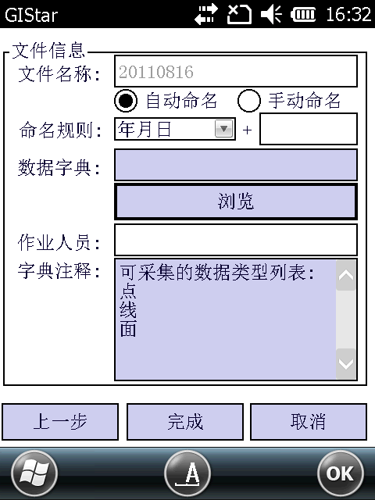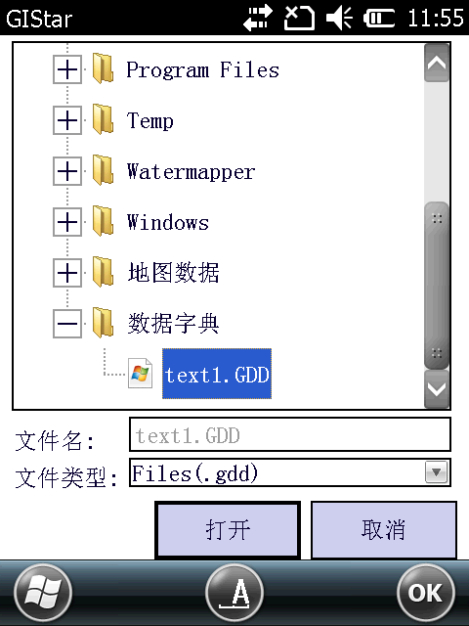
3.1.1-7 3.1.1-8
此界面对文件信息进行修改，具有数据字典功能，点击“浏览”对选择相应的数据字典（如图3.1.1-8所示）。
完成设置后，点击“完成”，完成新建工程。
数据字典设置功能在配套软件“5.2数据字典软件”中详细说明。

工程设置更改
管理→工程（如图3.1.2-1所示）。
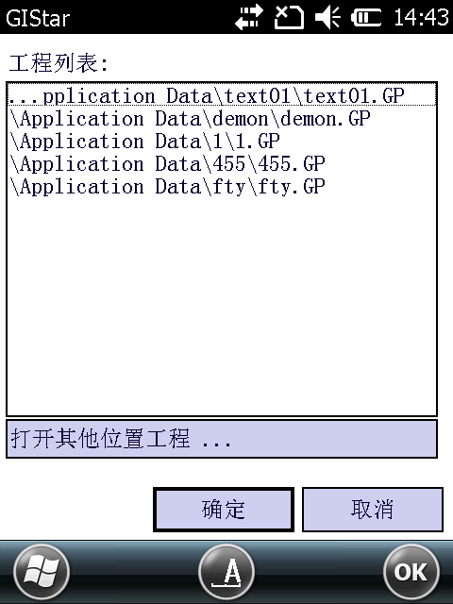
3.1.2-1 3.1.2-2
工程菜单下除“新建工程”外，还可以更改已有工程，并对打开工程下的文件进行新建和更改。工程信息中能显示选定工程的信息。
- 工程更改
点击“打开工程”（如图3.1.2-2所示）。
在工程列表中，可以选择打开一个已建立的工程文件。选定该工程文件后，点击“确定”即完成工程切换，表示后续操作都在这个选定的工程文件下进行。
- 新建文件
点击“新建文件”（如图3.1.2-3所示）。
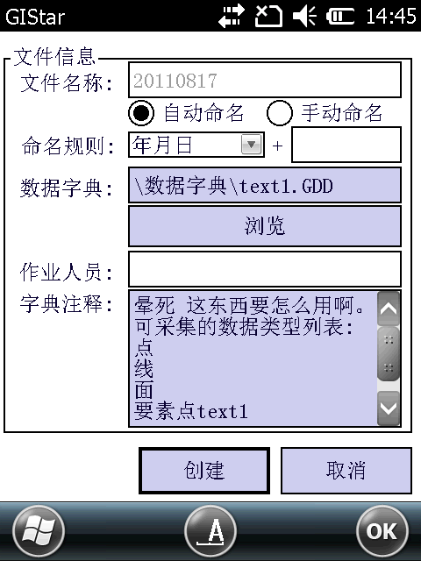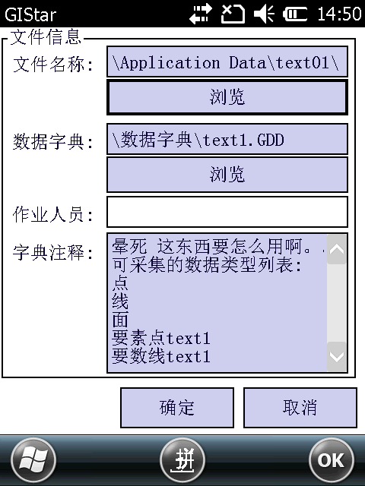
3.1.2-3 3.1.2-4
设置好文件信息后，点击“创建”即可在选定工程下新建一个文件。
- 文件更改
如果同一工程下建了不同的文件，想将操作从当前文件切换到另一个文件，操作如下：
点击“打开文件”（如图3.1.2-4所示）。
点击文件名称下“浏览”按钮，可以选择一个已有文件，选择后点击“打开”完成文件更改。点击数据字典下“浏览”按钮，可以更改文件的数据字典，选择需要的数据字典后点击“打开”完成数据字典更改。设置好文件信息后，点击“确定”完成文件更改。
- 坐标系统更改
管理→坐标系统（如图3.1.2-5所示）。坐标系统更变与新建工程过程中坐标系统建立方法相同。
注：坐标系统更改后，选择作业→数据→坐标刷新（如图3.1.2-6），刷新后坐标将以新的方式投影、显示。
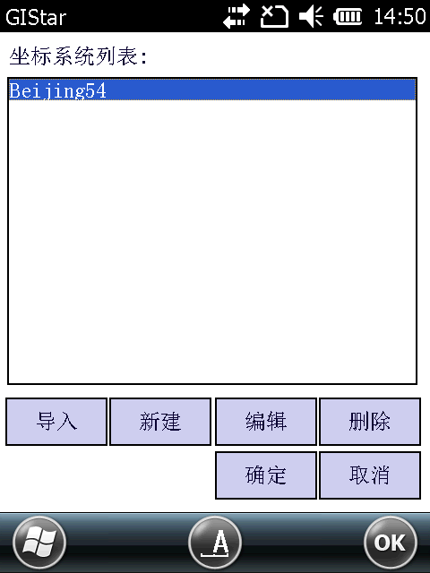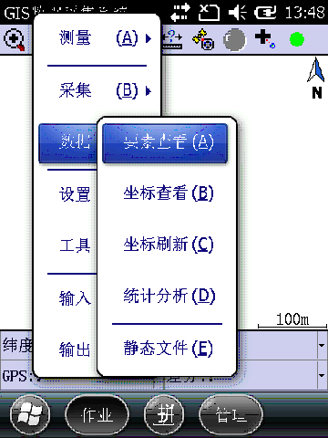
3.1.2-5 3.1.2-6
点击“确认”（如图3.1.2-7所示）。
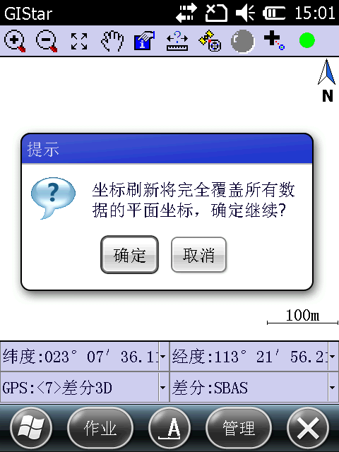
3.1.2-7
则整个工程下已采集的要素的坐标都将发生变化。

“GPS”设置

信息查看
管理→GPS→信息查看（如图3.2.1-1所示）。
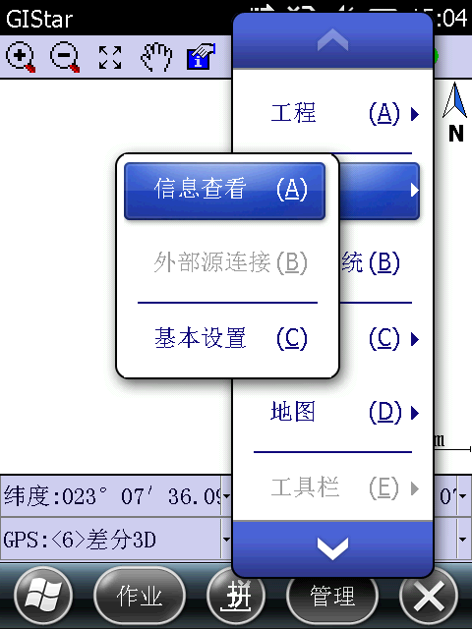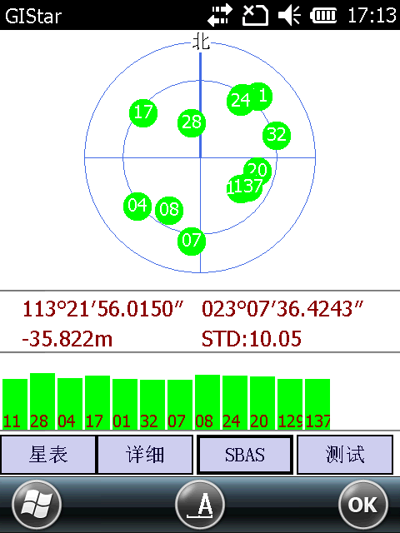
3.2.1-1 3.2.1-2
选择“信息查看”，弹出GPS信息界面（如图3.2.1-2），
点击“星表”（如图3.2.1-3）对GPS收星信息进行查看，
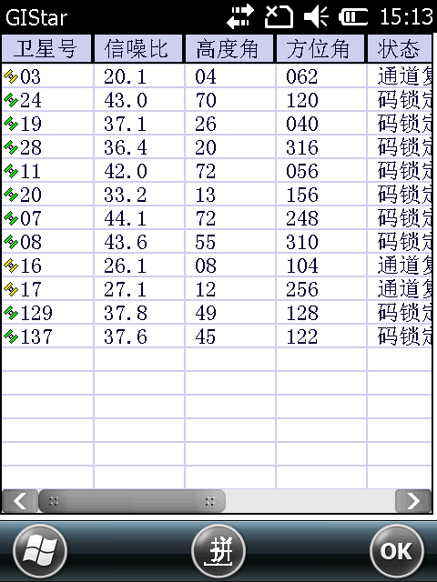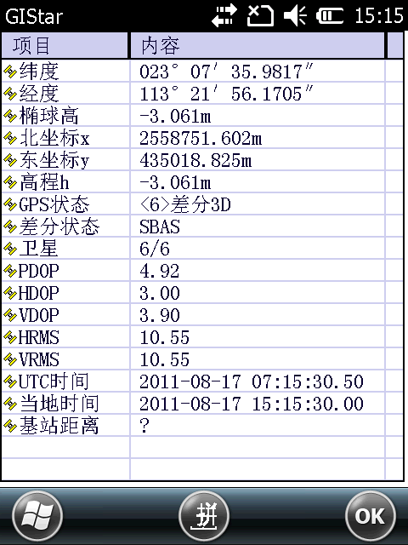
3.2.1-3 3.2.1-4
点击“详细”与“测试”可以查看定位状态与GPS信息接收情况（如图3.2.1-4与图3.2.1-5所示），
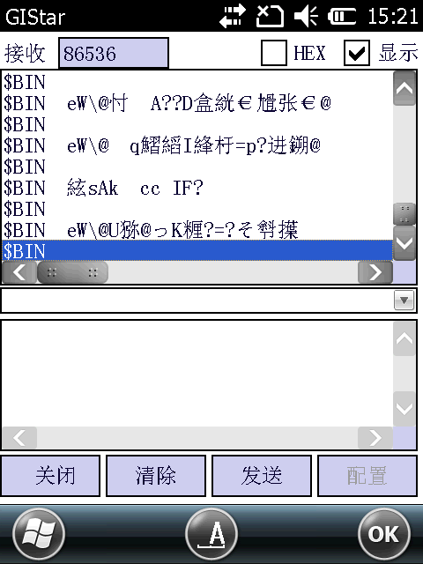
3.2.1-5
GIS数据接收界面中可以看到GPS数据接收情况，G2中GPS信息是以二进制格式传输的。

GPS基本设置
管理→GPS→基本设置（如图3.2.2-1所示）。
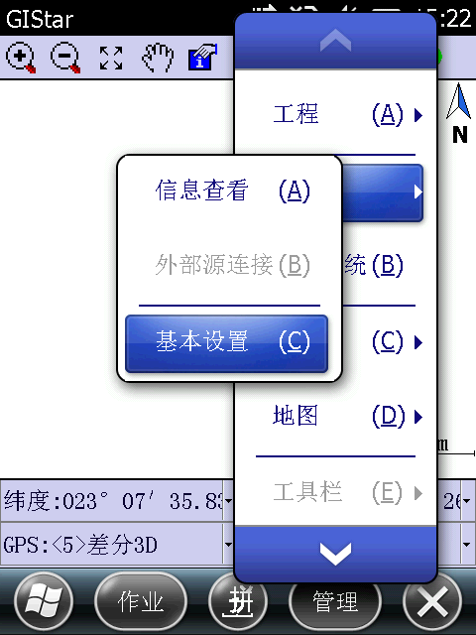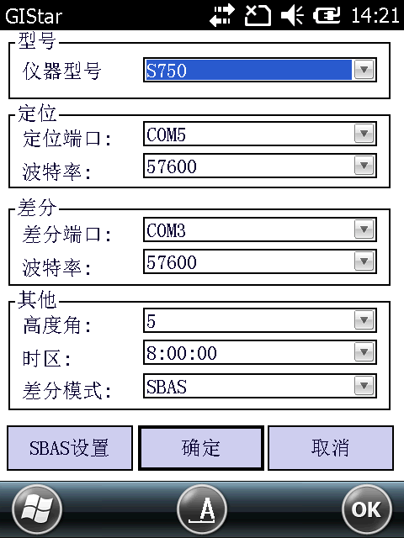
3.2.2-1 3.2.2-2
选择“基本设置”，在对话框中对GPS进行基本设置，设置内容包括：仪器型号、定位端口、差分端口、高度角、时区，并对差分模式进行设置。（如图3.2.2-2所示）

SBAS差分设置
GPS基本设置中，将差分模式选为“SBAS”，开启SBAS差分（如图3.2.3-1所示）。
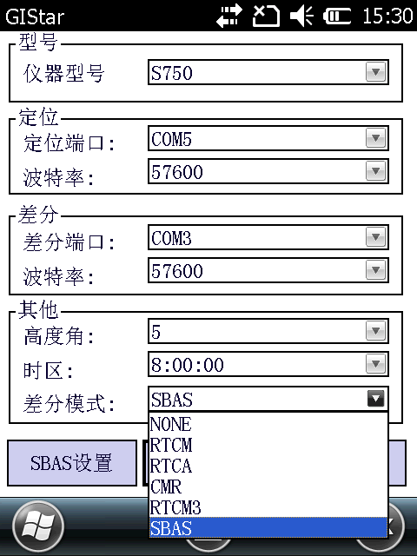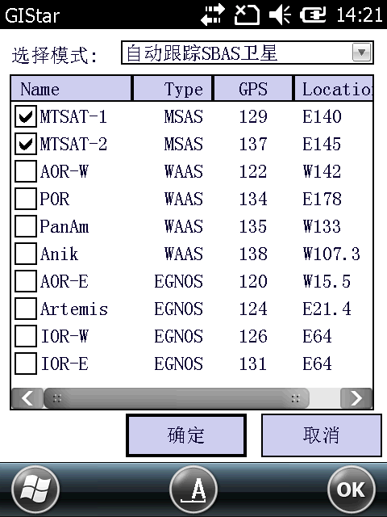
3.2.3-1 3.2.3-2
单击“SBAS设置”按钮，进入SBAS设置（如图3.2.3-2所示）。
在选择模式下拉菜单中可以选择跟踪SBAS卫星模式。设置完成确认退出。
注：西部地区无法得到差分3D时，需要定制SBAS卫星为MTSAT-1、MTSAT-2。方法如下：选择模式下下拉菜单中选择“定制SBAS卫星”（如图3.2.3-3所示）。
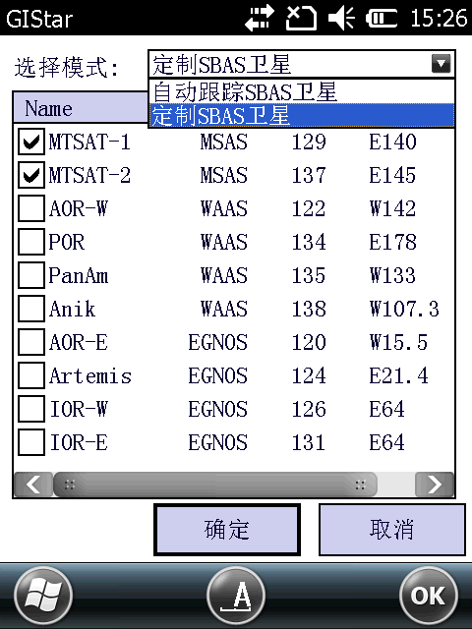
3.2.3-3
选定“定制SBAS卫星”后，在“MTSAT-1、MTSAT-2”两颗卫星前打钩，点击“确定”完成定制。

外部源连接
GPS基本设置中，将差分模式选为外部源模式，开启外部源差分（如图3.2.4-1所示）。
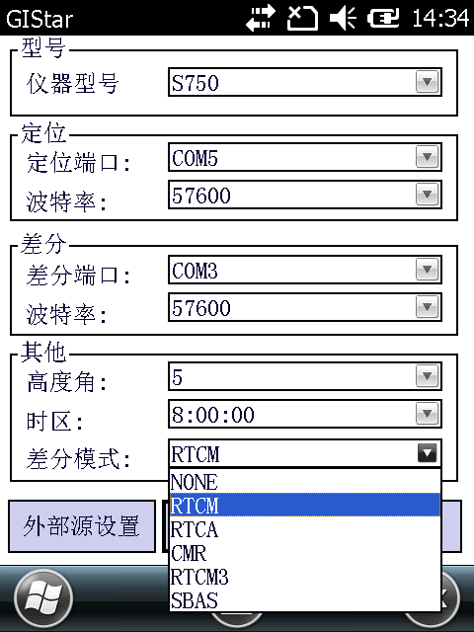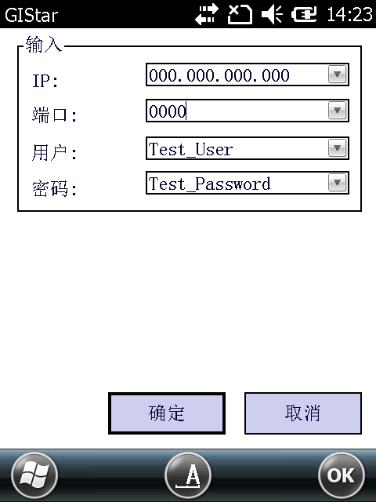
3.2.4-1 3.2.4-2
单击外部源设置（如图3.2.4-2所示）。
输入IP、端口、用户名、密码，设置完成后点击确定，完成外部源设置。
管理→GPS→外部源连接（如图3.2.4-3所示）。
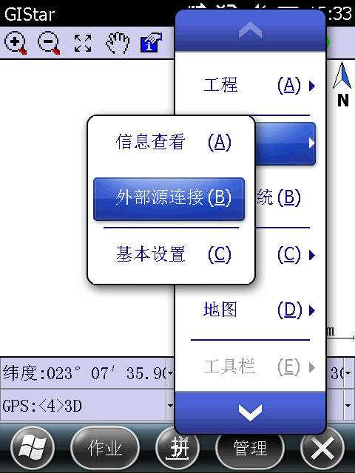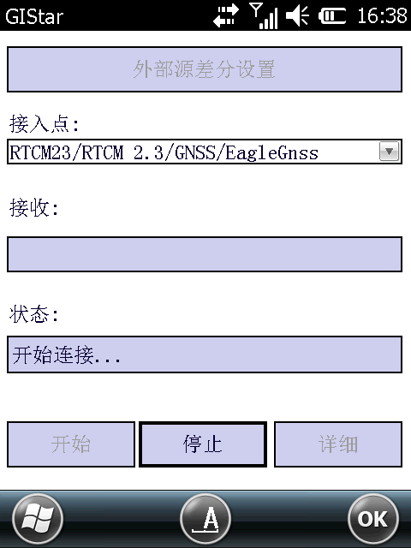
3.2.4-3 3.2.4-4
在外部源连接界面内，选择合适的接入点（单频手持机一般选择RTCM2.3、RTD或者DGPS），点“开始”连接外部源。（如图3.2.4-4所示）
选择“开始”，连接成功后，在主界面状态栏显示传输数据（如图3.2.4-5所示）。
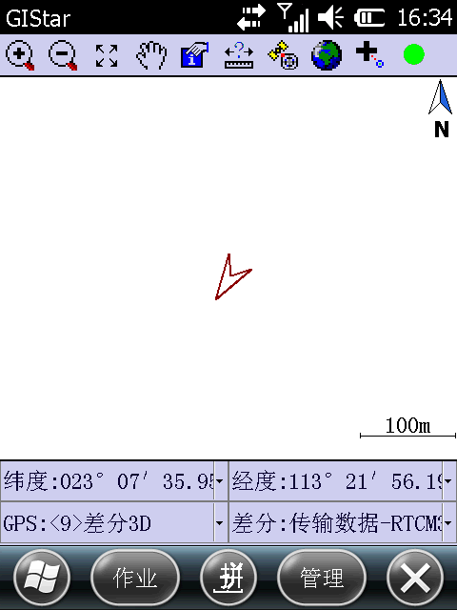
3.2.4-5

“坐标系统”设置
“坐标系统”设置参照“3.1.1新建工程”中的坐标系统建立方法和“3.1.2工程设置更改”中的“坐标更改”说明。

“图层”设置
卫片处理参照“5.3图像处理软件”，分割处理以后通过GIStar软件直接打开。
管理→图层→图层管理（如图3.4-1所示）。
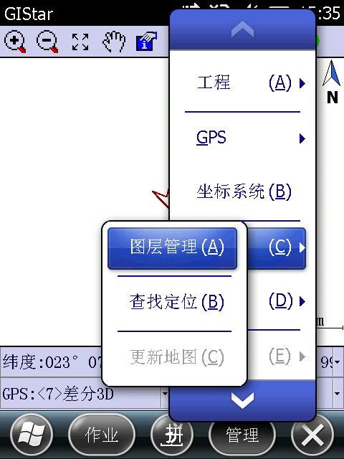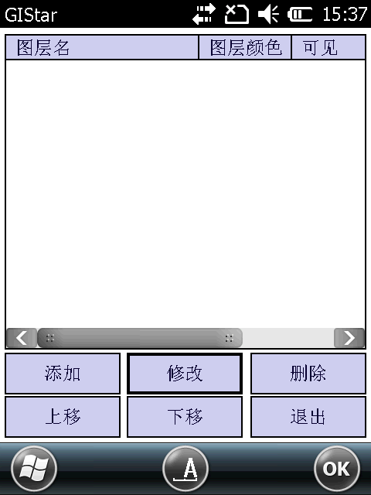
3.4-1 3.4-2
选择“图层管理”，进入GIStar图层管理界面（如图3.4-2所示）。
点击“添加”，选择需要加载的影像数据（如图3.4-3所示）。
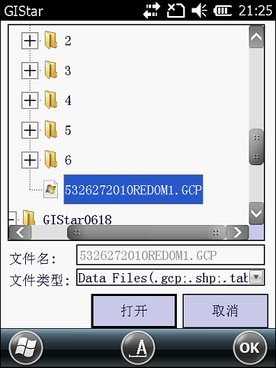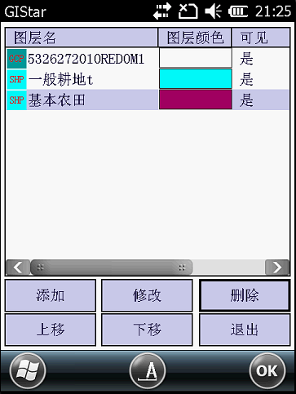
3.4-3 3.4-4
单击“打开”，完成图层添加（如图3.4-4），
图层加载格式：.gcp、.shp、.tab、.dxf、.dat格式。其中.gcp为南方影像数据处理格式，.shp为ArcGIS数据格式，.tab为Mapinfo数据格式，.dxf为绘图交换文件。图层可以进行多个层次的叠加。
图层的叠加顺序：
栅格图层置于所有图层的最底层；
矢量面图层置于栅格图层之上；
矢量线图层置于矢量面图层之上；
矢量点图层置于所有图层的最顶层。

强烈建议用户叠加图层时，每种类型的图层最多使用一个；否则可能导致最终的叠加效果无法达到预期效果。
对暂不使用的图层，可在该图层的设置中，取消勾选“可见”、“可选择”、“可查找”。
另外，栅格图在使用之前要先进行配准和切割，请参考图像处理软件。
管理→图层（如图3.4-5所示）。
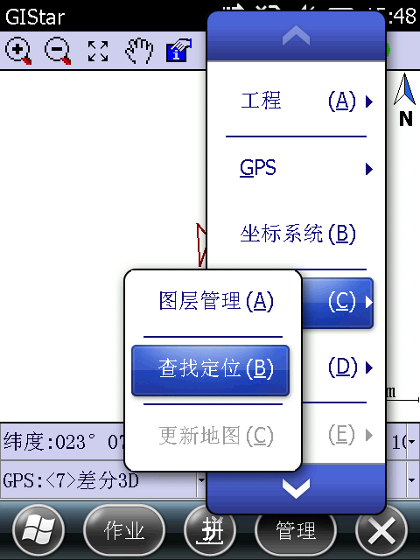
3.4-5
可以对图层进行定位、查看和地图更新。

“地图”设置
“管理→地图”包括放大、缩小、全局、移动、选择和当前位置六个子菜单项，可以分别实现对地图的相应操作功能。

“工具栏”设置

目前GIStar暂不支持更改工具栏。在后续版本中将会增加此功能。

“帮助”说明
“管理→帮助”包括软件注册和关于GIStar两个子菜单项，其中“软件注册”请参照“1.4软件注册”操作，“关于GIStar”则记录了软件版本、版权所有、编辑日期、注册日期等软件信息。

“退出”
“管理→退出”为GIStar软件退出的正确方式。

软件操作说明（“作业”菜单操作说明）

“测量”操作

动态测量
依次点选作业→测量→动态采集（勾选）（如图4.1.1-1所示）。切换到动态采集模式。动态采集模式界面为GIStar默认界面（如图4.1.1-2所示）。

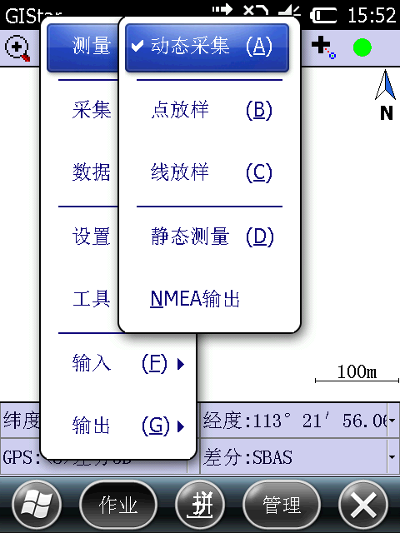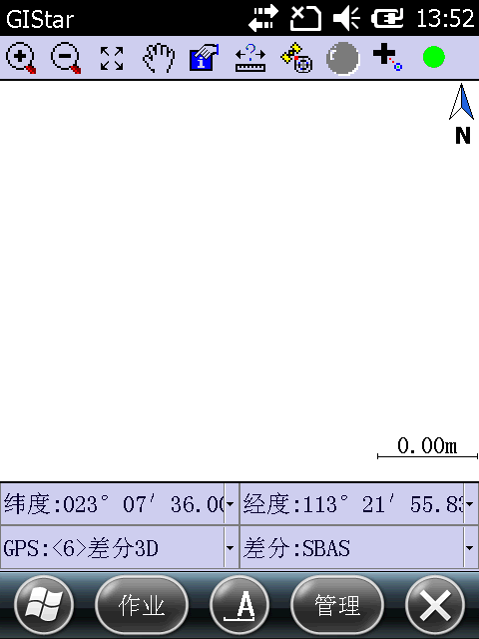
4.1.1-1 4.1.1-2

4.1.1.1采集要素方法
采集要素方式较多，主要分为以下几种：1、点击快捷工具栏上面的；2、依次选择作业→采集→采集要素；3、作业→采集→地图取点；4、作业→采集→偏移采集；5、作业→采集→添加要素，直接添加要素。
进入采集界面。当精度达到要求，自动显示出要素状态（如图4.1.1.1-1所示）。单击“确定”，在弹出界面中可以进行采集要素设置和采集坐标设置。
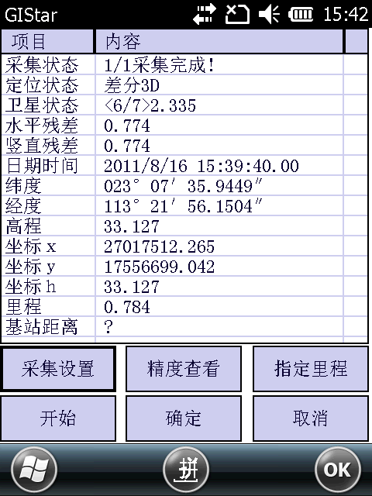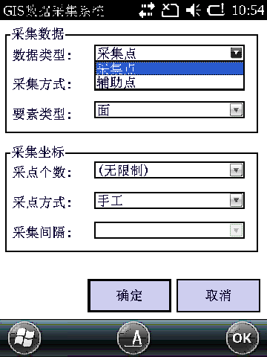
4.1.1.1-1 4.1.1.1-2
采集的数据类型包括：采集点和辅助点。采集要素的方式包括：新建、更新、添加要素。还包括坐标采集个数、方式、间隔的设置（如图4.1.1.1-2所示）。
采集要素分为：点、线、面和数据字典中定义的要素（如图4.1.1.1-3所示）。
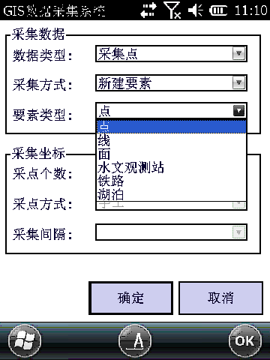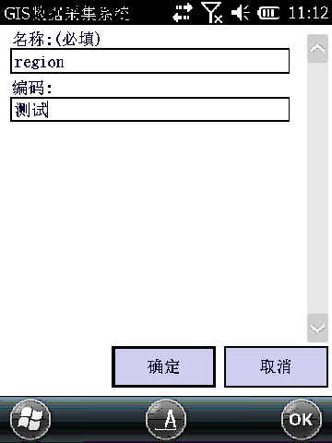
4.1.1.1-3 4.1.1.1-4
点击“确定”进入下一步。如果采集要素选择默认点、线、面，则进入名称、编码设置（如图4.1.1.1-4所示）；
采集要素选择数据字典中定义的要素，则进入相应的属性输入界面（如图4.1.1.1-5所示）。
点击“确定”完成采集。
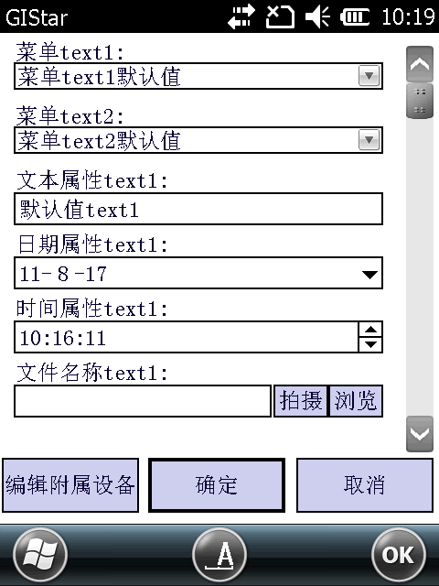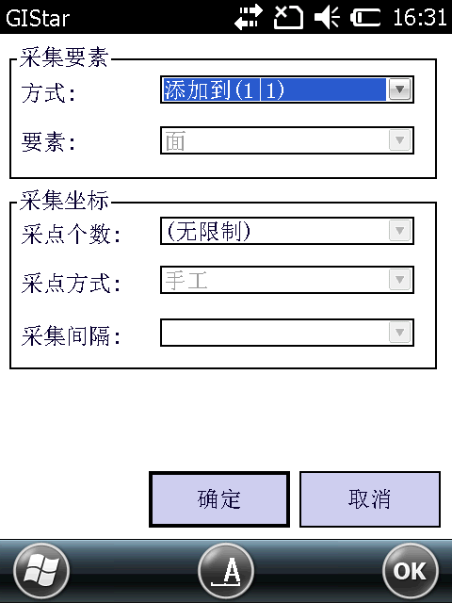
4.1.1.1-5 4.1.1.1-6
注：属性输入界面中，要素的属性由GISDataDictionary数据字典工具（参考数据字典软件）编辑，方便、简化野外GIS数据采集。
其中要素为线和面积时，多个要素的添加应在采集方式中选择“添加到…”（如图4.1.1.1-6所示）。然后按照点采集方法采集要素，直到采集完成所有点的采集，进行下一个元素采集则选择“更新元素”。
若选择采集数据类型为“辅助点”，则可在“采集”——“辅助点库”中对已经采集到的辅助点进行相应的操作（具体操作请参考辅助点库）。

对于采集过的要素，可用“属性查看”工具查看其属性。先点击工具栏上的“属性查看”工具（如图4.1.1.1-7），再选中要查看的要素,将会弹出如图4.1.1.1-8所示
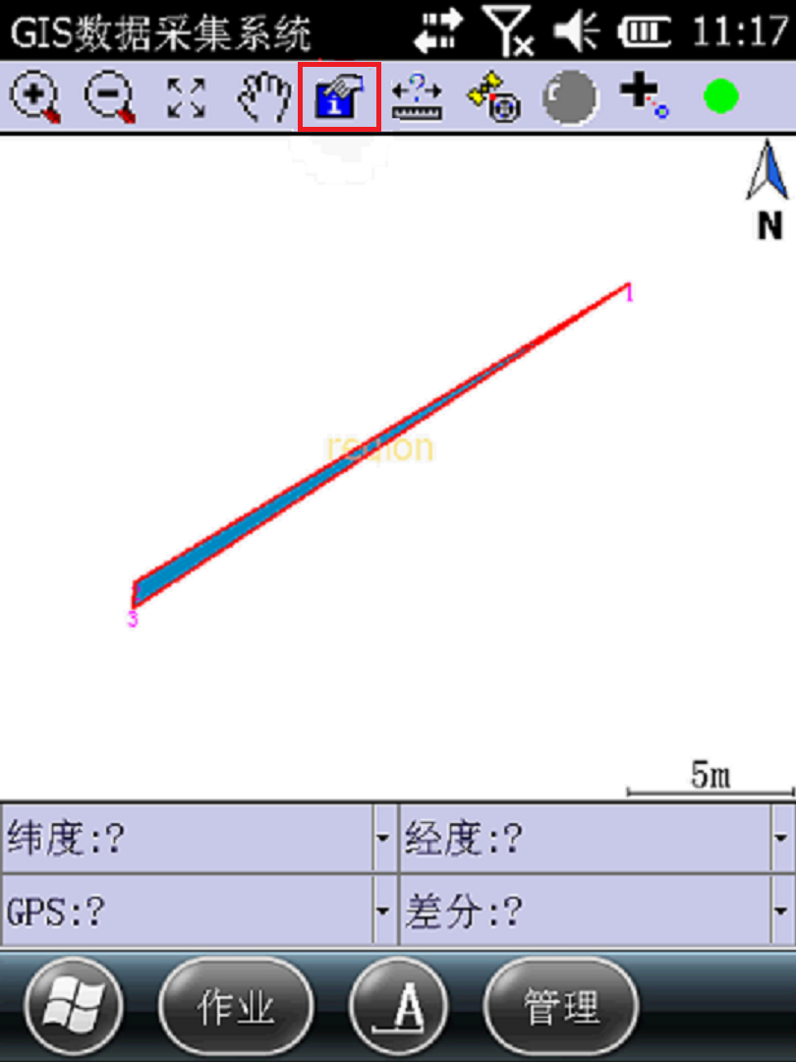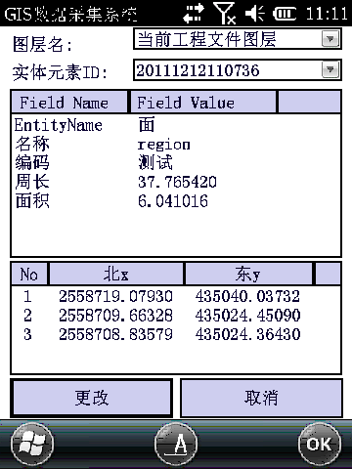
4.1.1.1-7 4.1.1.1-8

4.1.1.2要素查看
作业→数据→要素查看（如图4.1.1.2-1所示）。
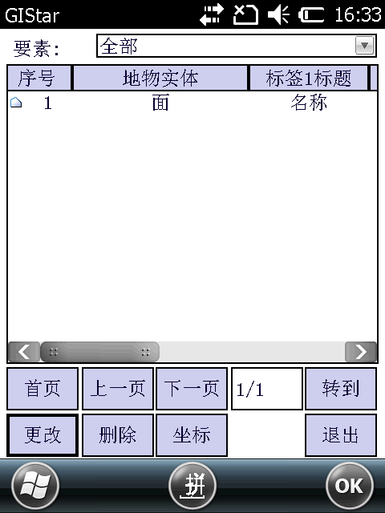
4.1.1.2-1 4.1.1.2-2
通过要素查看查看所有要素（如图4.1.1.2-2所示）。

4.1.1.3坐标查看与记录设置
作业→数据→坐标查看，可查看所有坐标点的坐标。（如图4.1.1.3-1所示）。
4.1.1.3-1
作业→设置→记录设置（如图4.1.1.4-1所示）。
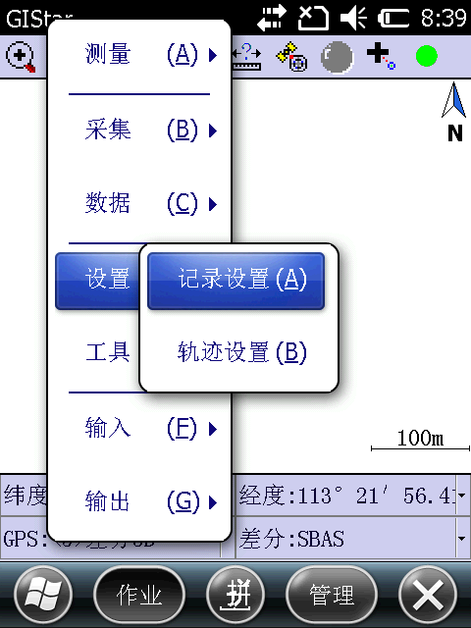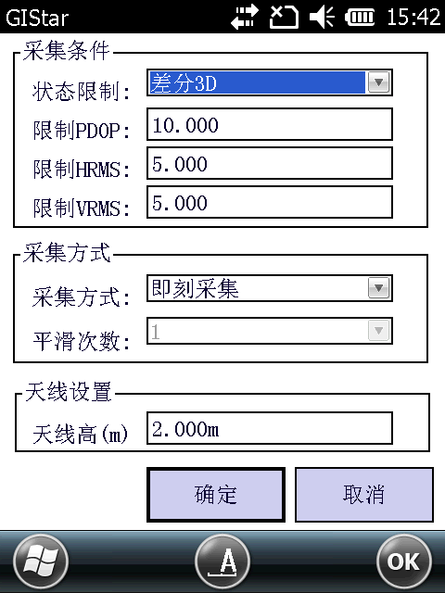
4.1.1.4-1 4.1.1.4-2
选择“记录设置”，弹出记录设置对话框（如图4.1.1.4-2所示）。
可以对采集条件、采集方式、天线进行设置。此操作也可以在采集状态界面中（如图4.1.1.4-3所示）。
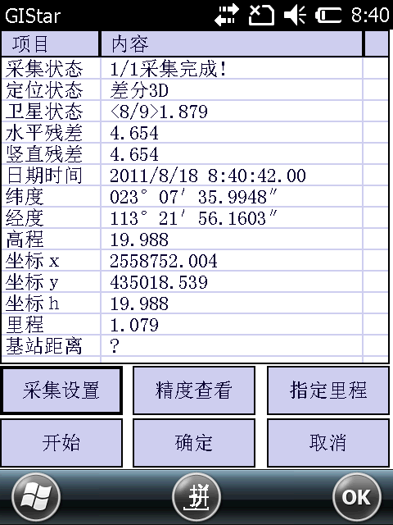
4.1.1.4-3
选择“采集设置”对限差等设置。除此之外，还可以设置里程、查看精度。

静态测量
工作→测量→静态测量（如图4.1.2-1）。
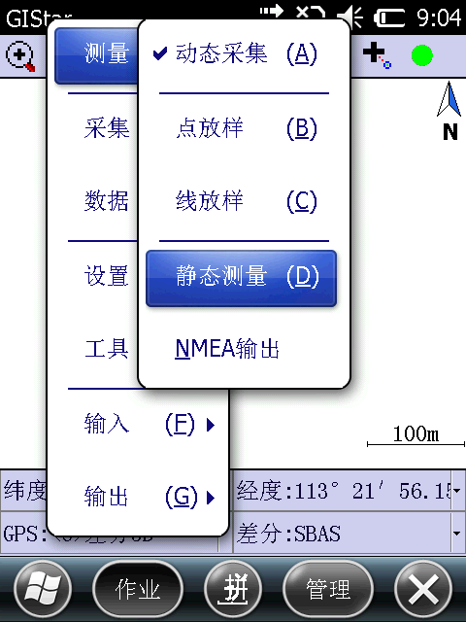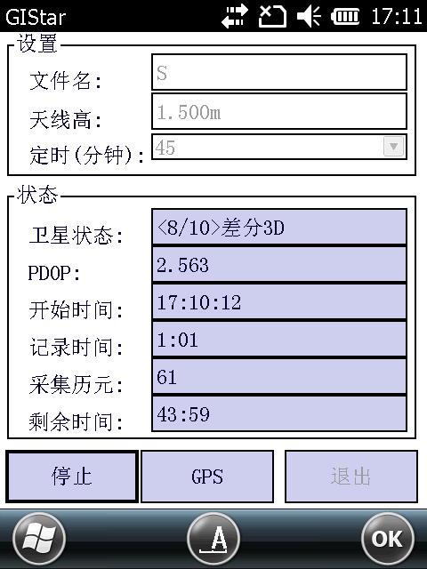
4.1.2-1 4.1.2-2
选择“静态测量”进入设置界面（如图4.1.2-2所示）。
界面中对静态测量的文件名、天线高和时长进行设置。设置好后点击“开始”进行静态测量。
注：需连接外部天线之后才可以进行静态测量。
测量完成或者取消后，弹出是否查看静态数据对话框，选择“是”查看静态数据（如图4. 1.2-3所示）。
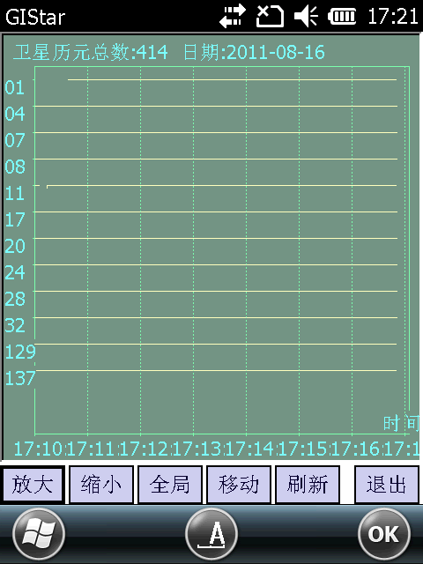
4.1.2-3
数据导出后使用静态数据处理软件对静态数据进行处理。方法与一般GPS静态处理方法相同。

放样操作
点选作业→测量→点放样、线放样（勾选）（如图4.1.3-1所示）。切换到动态采集模式。
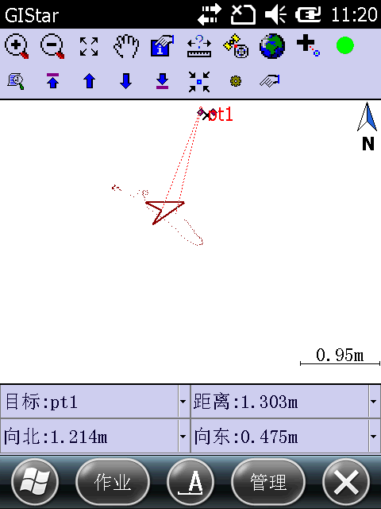
4.1.3-1

4.1.3.1放样界面介绍
放样主界面（如图4.1.3.1-1所示）：
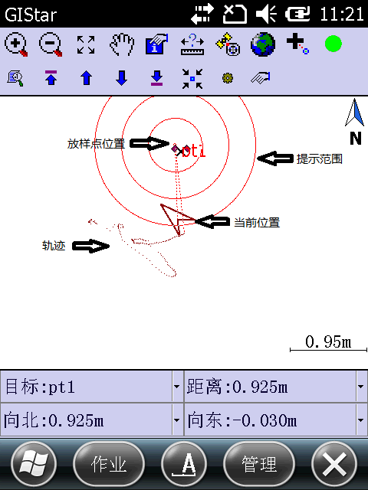
4. 1.3.1-1
当前位置：显示GPS定位位置，可通过进行居中。
放样点位置：显示放样点位置，可通过选择各个放样点。通过开关方向红线。
提示范围：当前位置距离放样点位置指定距离是显示。可点击进行设置。
轨迹：显示GPS定位位置的移动轨迹。可点击进行设置。并通过作业→输出→轨迹文件对轨迹文件进行输出。

4.1.3.2放样点、线添加
在放样模式下进行点、线放样操作。
作业→输入→坐标点库（如图4.1.3.2-1所示）。
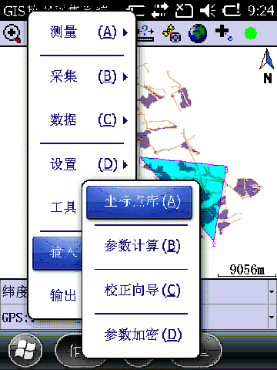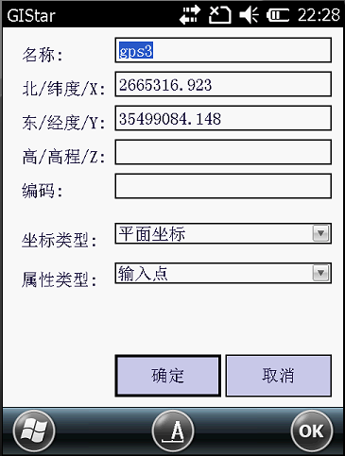
4.1.3.2-1 4.1.3.2-2
也可以在快捷工具栏中点击进入放样点设置界面。点击“增加”加入需要放样的点或线的数据坐标（如图4.1.3.2-2所示）。
点击确定增加放样数据（如图4. 1.3.2-3所示）。
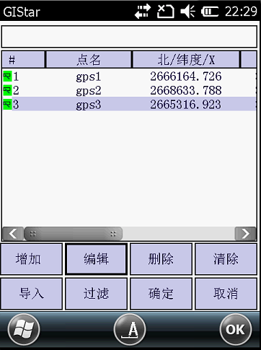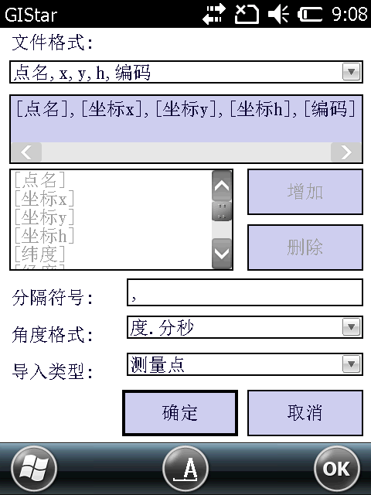
4.1.3.2-3 4.1.3.2-4
同时也可以点击“导入”，选择要导入的坐标文件，导入需要放样的坐标数据（如图4. 1.3.2-4所示）。
设置好格式之后，点击“确定”进入文件选择界面（如图4. 1.3.2-5所示）。
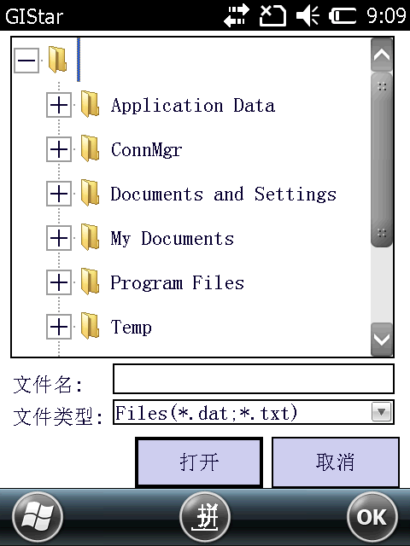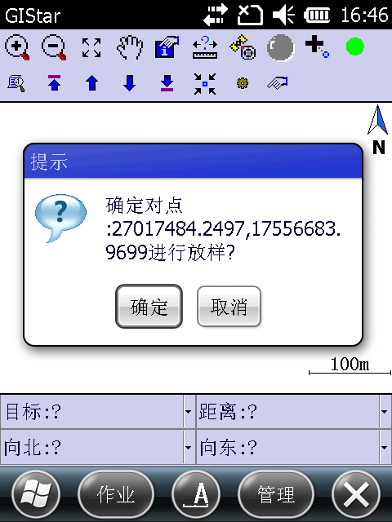
4.1.3.2-5 4.1.3.2-6
选择需要的放样文件后，点击“打开”完成放样坐标导入。
除此之外也可以直接点击主窗口直接放样坐标点（如图4. 1.3.2-6所示）。
在放样点设置界面中，还可以对已有坐标点进行编辑、删除。点击“过滤”按钮可以对不同属性的坐标点进行过滤，极大方便了野外放样作业。
放样线的增加请参照增加放样点操作，在此就不作介绍。
注：点放样坐标可导入平面坐标和大地坐标，但线放样坐标只能导入平面坐标。

4.1.3.3点、线放样
作业→测量→点放样（如图4.1.3.3-1所示）。
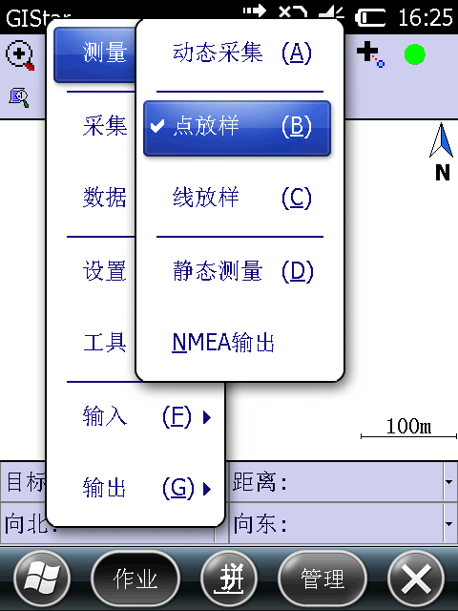
4.1.3.3-1
选取需要放样的坐标点，点击“确定”返回放样主界面（如图4.1.3.3-2、4.1.3.3-3所示）。界面显示当前点与放样点之间的关系。
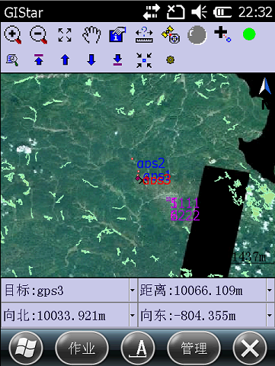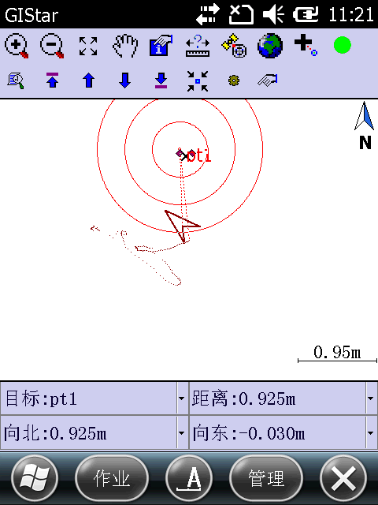
4.1.3.3-2 4.1.3.3-3
作业→测量→线放样（如图4.1.3.3-4所示），
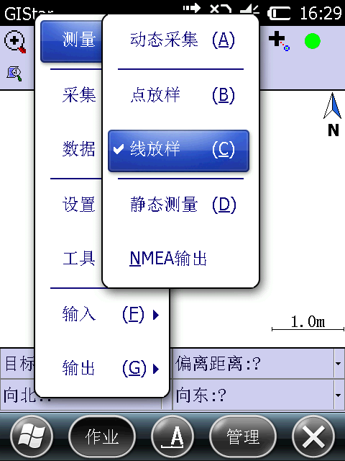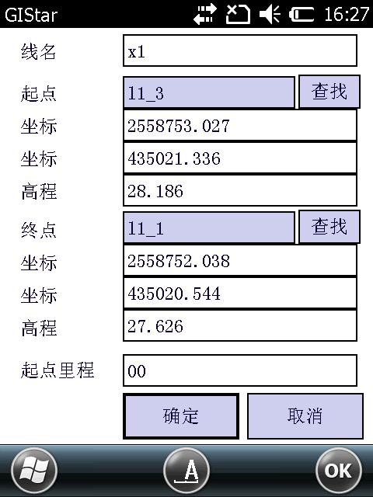
4.1.3.3-4 4.1.3.3-5
选取需要放样的线坐标（如图4.1.3.3-5、4.1.3.3-6所示），
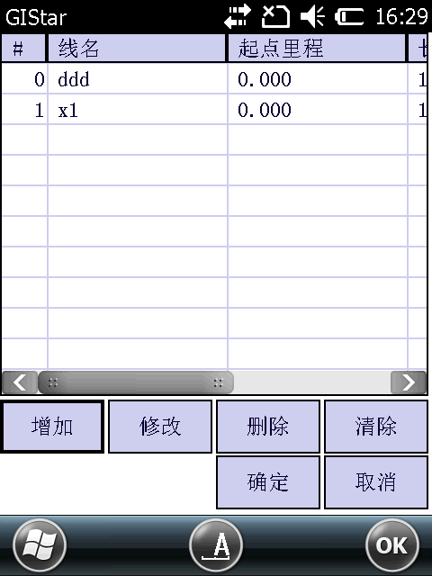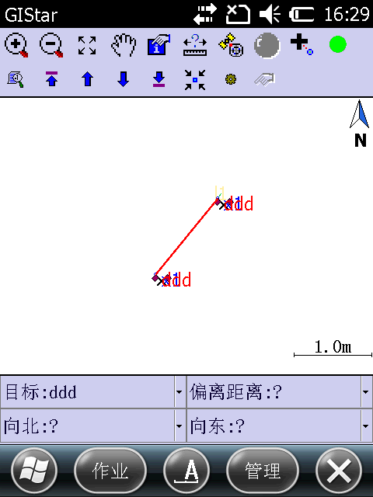
4.1.3.3-6 4.1.3.3-7
点击“确定”返回放样主界面（如图4.1.3.3-7所示），界面显示当前点与放样线之间的关系。

4.1.3.4轨迹设置
作业→设置→轨迹设置（如图4.1.3.4-1所示）。
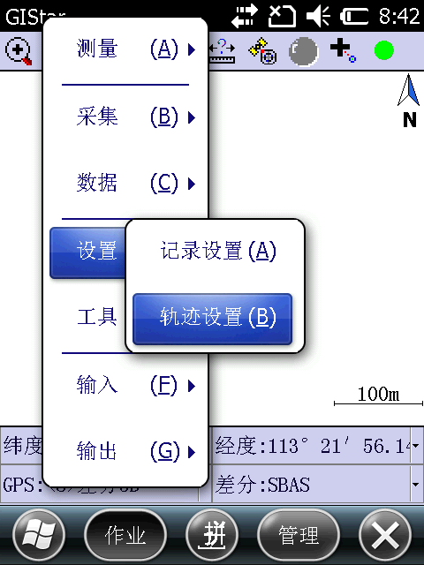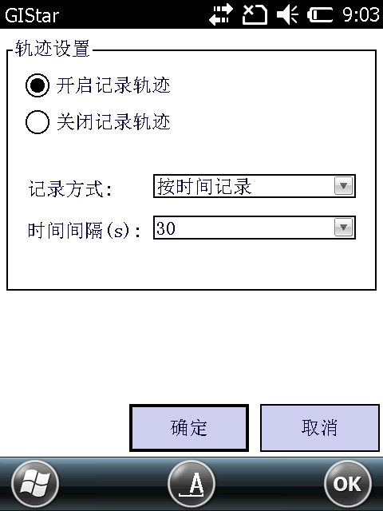
4.1.3.4-1 4.1.3.4-2
选择“轨迹设置”，弹出轨迹设置对话框，此界面可以选择是否开启轨迹，并对记录方式、时间间隔进行设置（如图4.1.3.4-2所示）。

NEMA输出
第三方软件接入GPS格式都为标准的NMEA 0183格式，而手持机会将GPS的数据格式改为二进制，让其他软件无法接收到GPS数据。传统方式是安装“南方GPS二次开发示例GPSDemo”，通过软件将GPS改为0183格式。GIStar已经具备NAEA输出，省去了安装其他软件的麻烦。
作业→测量→NMEA输出（如图4.1.4-1所示）。
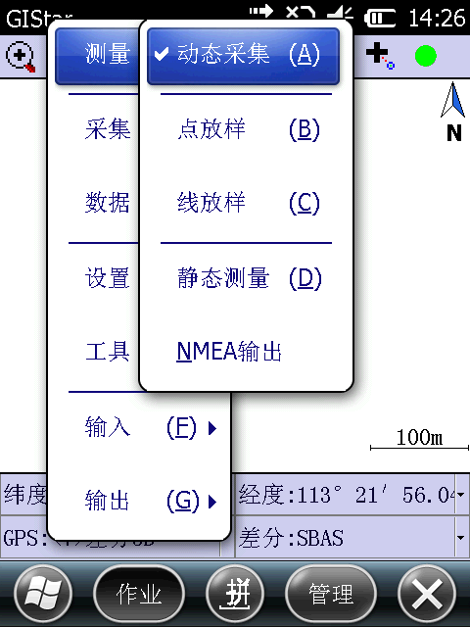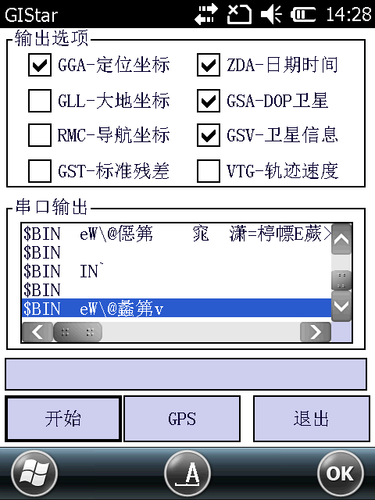
4.1.4-1 4.1.4-2
点击“NMEA输出”进入NMEA输出界面。我们可以看到串口输出窗口中的数据是“$BIN”开头的二进制数据（如图4.1.4-2所示）。
在“输出选项”中选择要输出的GPS信息，设置完成后，点击“开始”，进行GPS数据模式切换，稍后提示设置完成（如图4.1.4-3所示）。
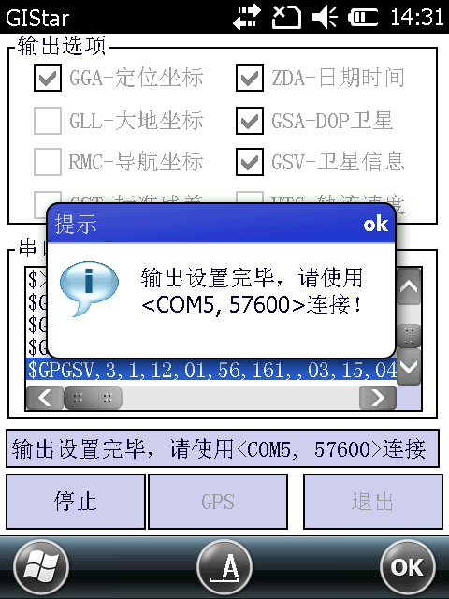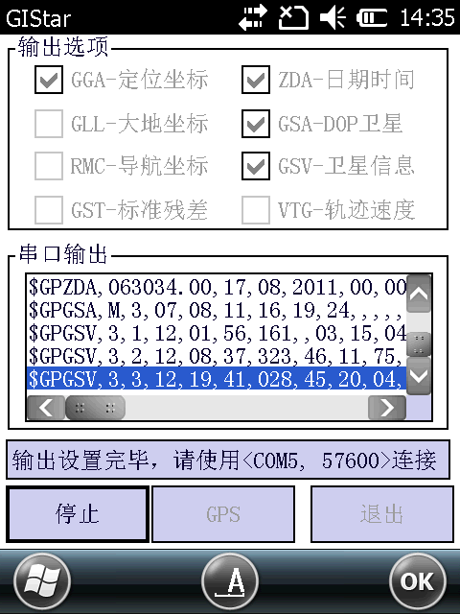
4.1.4-3 4.1.4-4
点击”OK”，此时串口输出窗口中的数据变成的0183格式（如图4.1.4-4所示），再在第三方软件中，设置端口为COM5，波特率为57600即可正常使用（请勿退出GIStar软件）。

“采集”操作

4.2.1采集要素
即动态采集，由于采集要素操作属于动态测量范畴，请参照“4.1.1.1采集要素方法”章节操作，在此不再赘述。

4.2.2地图取点
即点击屏幕上的某一点，采集其坐标。

4.2.3偏移采集
一般在无法直接在目标点进行测量时使用。
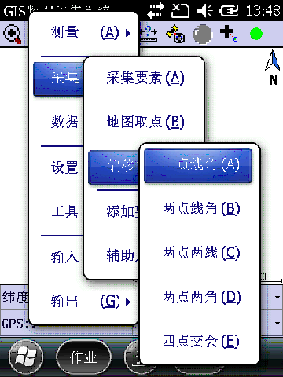
4.2.3-1

4.2.3.1一点线角
一点线角示意图：
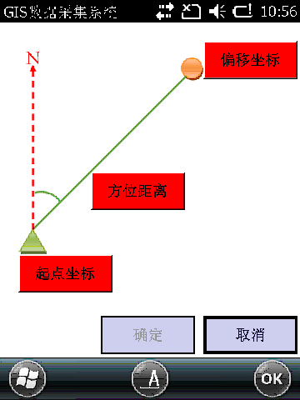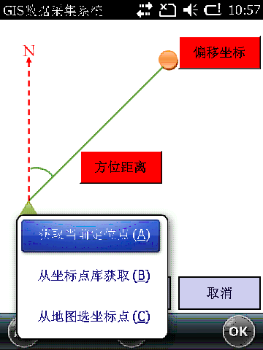
点击“起点坐标”，从弹出的菜单中选择用于获取坐标的方式，获取到起点坐标之后，再点击“方位距离”，在弹出的界面中输入偏角、距离和高差，确定后即可得到偏移点的坐标。

4.2.3.2两点线角
两点线角示意图：
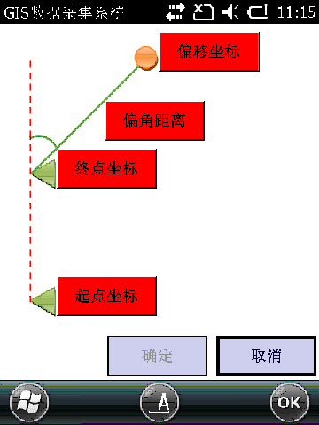
操作与一点线角类似，不再赘述。

4.2.3.3两点两线
两点两线示意图：
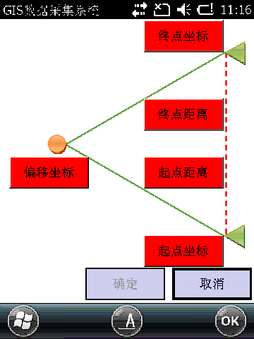
操作与一点线角类似，不再赘述。

4.2.3.4两点两角
两点两角示意图：
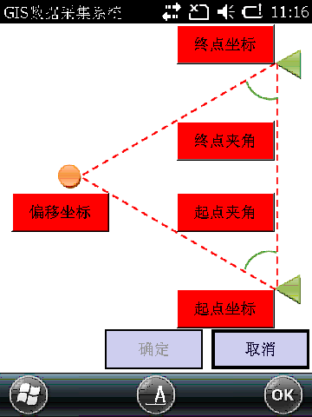
操作与一点线角类似，不再赘述。

4.2.3.5四点交会
四点交会示意图：
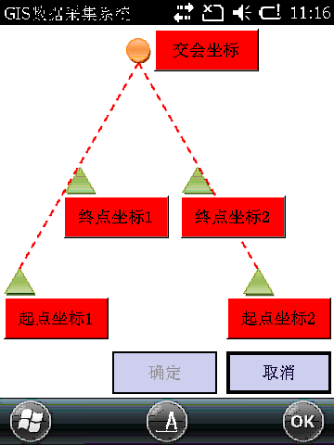
操作与一点线角类似，不再赘述。

4.2.4添加要素
若之前采集要素时，没有采集完，可以用添加要素的功能继续采集。

4.2.5辅助点库
打开辅助点库，可以看到已经采集过的辅助点。
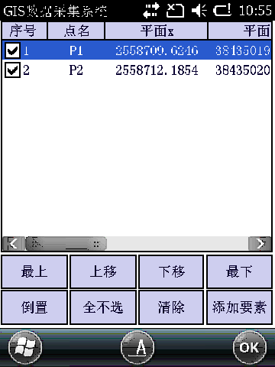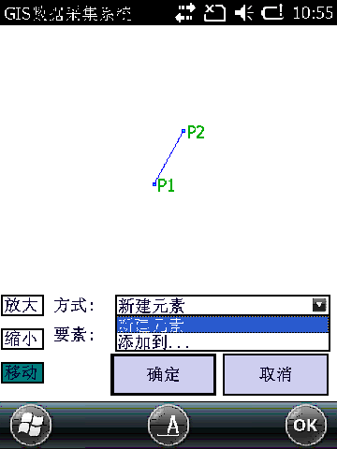
4.2.5-1 4.2.5-2
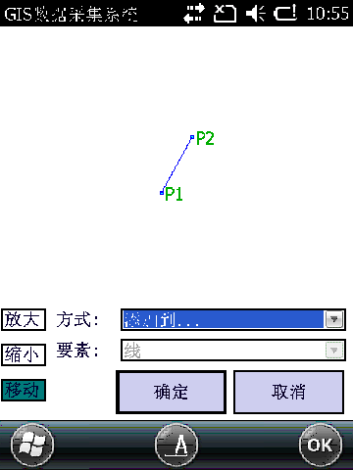
4.2.5-3
可在图中对辅助点进行排序、删除等操作。也可点击“添加要素”，在添加要素界面，可选择“新建元素”或“添加到…”这两种方式。

“数据”查看
“作业→数据”包括要素查看、坐标查看、坐标刷新、统计分析和静态文件五个子菜单项，其中“要素查看”和“坐标查看”请分别参照“4.1.1.2要素查看”和“4.1.1.3坐标查看”操作，坐标刷新项请参照“3.1.2工程设置”中“坐标更改”操作，“静态文件”项可实现对已采集的静态测量数据文件的查看。

4.3.1统计分析
该功能用来对shp图层中指定范围内的要素按指定字段进行统计。进行统计之前，先要采集一个用于限定统计范围的面要素，而且还必须要有至少一个shp图层。
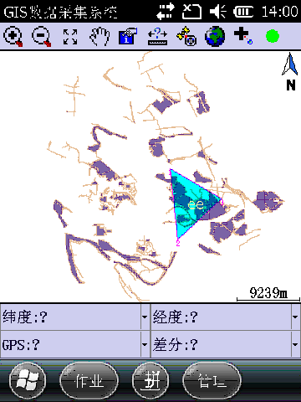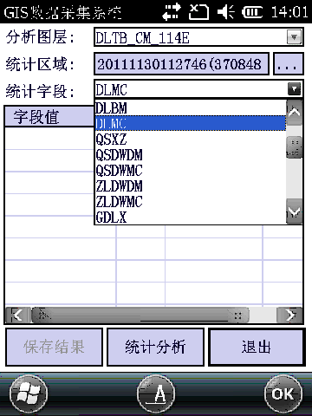
4.3.1-1 4.3.1-2
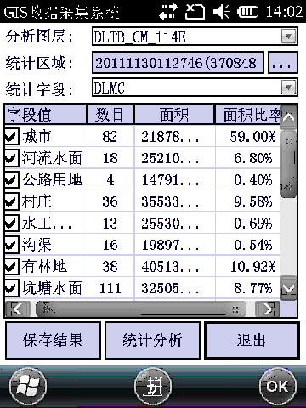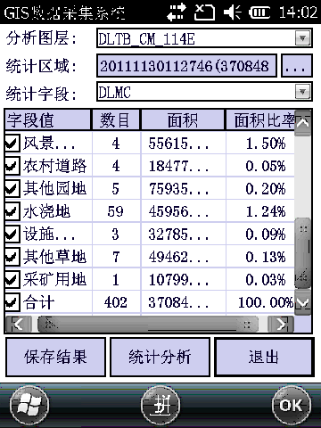
4.3.1-3 4.3.1-4
点击“作业”——“数据”——“统计分析”，打开统计分析界面。先选择需要分析的shp图层，再从已采集的要素中选择一个面要素作为统计区域，然后选择需要统计的字段（如图4.3.1-2），点击“统计分析”进行统计。统计结果如图4.3.1-3和4.3.1-4所示，统计结果表明，DLMC字段值为“城市”的要素有82个，其总面积为21878327.649平方米，占统计区域内shp图层面积的59.00%。
点击“保存结果”即可将统计结果保存到“\Application Data\工程名\Data\”中的AnalyzedReport.txt和AnalyzedReport.html文件中。

“设置”操作
“作业→设置”包括记录设置和轨迹设置两个子菜单项，请分别参照“4.3.4记录设置”和“4.1.3.4轨迹设置”操作。

“工具”操作
作业→工具（如图4.5-1所示）。
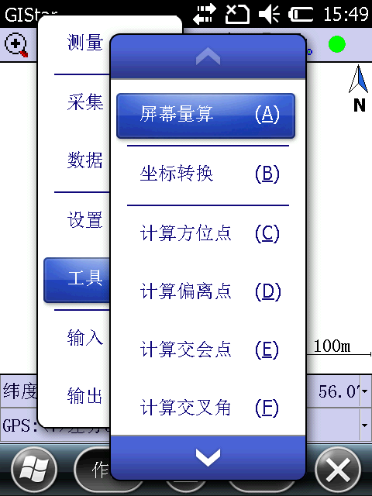
4.5-1
提供工具包括：屏幕量算、坐标转换、计算方位点、计算偏离点、计算交会点、计算交叉角、计算方位距离、计算偏角距离、计算空间距离。

4.6“输入”与“输出”
数据输出包括：数据文件输出和轨迹文件输出。

数据输出

4.6.1.1输出数据文件
作业→输出→数据文件（如图4.6.1.1-1所示）。
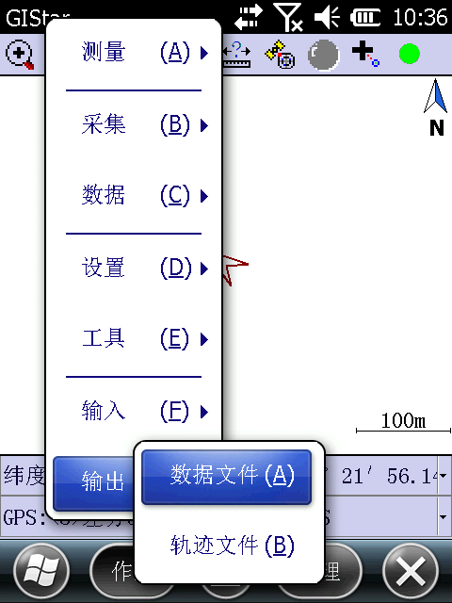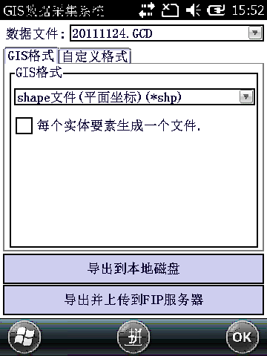
4.6.1.1-1 4.6.1.1-2
选择“数据文件”，弹出数据文件输出对话框（如图4.6.1.1-2所示）。
原始数据文件为当前工程下的数据文件，选择需要导出的数据文件后。在GIS格式中选择输出格式，GIStar默认格式为ArcGIS数据文件shp文件，在输出shp文件时，可视具体情况选择“每个实体要素生成一个文件”。如选择“导出到本地磁盘”，则选择需要的导出位置后，点击“导出”完成数据导出。若选择“导出并上传到FTP服务器”，则在图中FTP的相关信息后点击“开始”进行数据导出。
也可以选择其它GIS格式，如dxf、kml、kmz文件。当然，用户还可以在“自定义格式”选项卡中自定义需要格式。
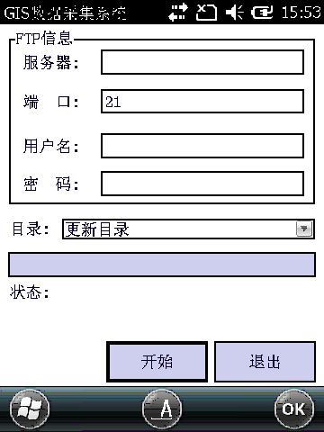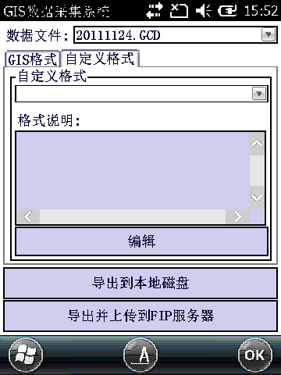
4.6.1.1-3 4.6.1.1-4
如果需要用户可以自定义格式，选择“自定义格式”选项卡（如图4.6.1.1-3所示）。
在此选项卡中点击“编辑”，进入文件格式列表选项（如图4.6.1.1-4所示）。
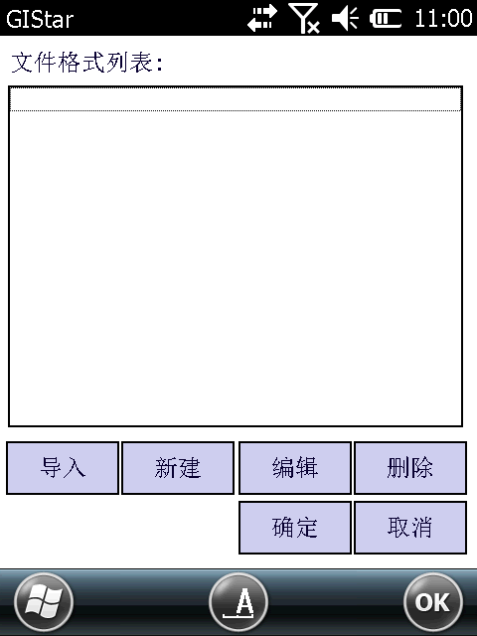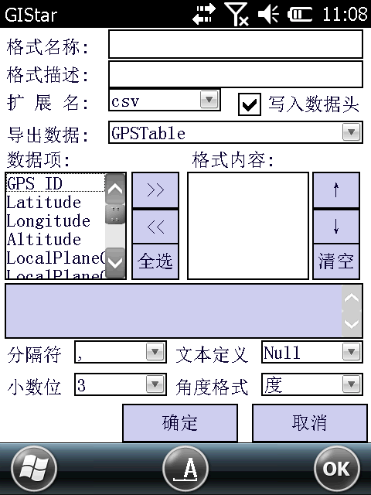
4.6.1.1-5 4.6.1.1-6
点击“导入”可以导入.cfg的文件格式。点击“新建”弹出新建格式窗口（如图4.6.1.1-5所示）。
此界面下可以创建.csv、.txt、.dat格式，并自定义任意其数据项。设置完成后点击“确定”完成格式自定义。

4.6.1.2输出轨迹文件
作业→输出→数据文件（如图4.6.1.2-1所示）。
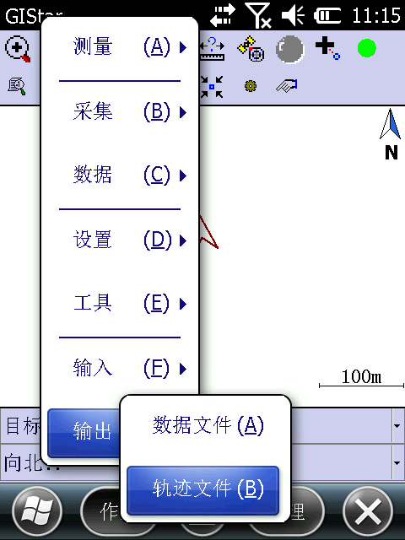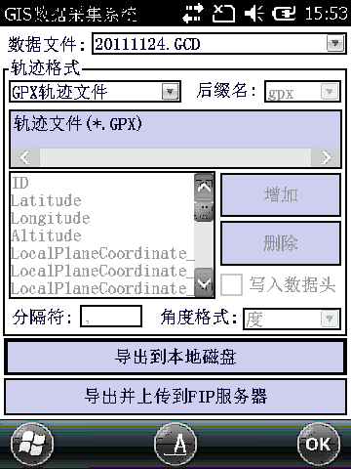
4.6.1.2-1 4.6.1.2-2
选择“轨迹文件”，进入轨迹文件输出界面（如图4.6.1.2-2所示）。
选择需要导出的文件格式、分隔符、角度格式和导出位置（如图4.6.1.2-3所示）。
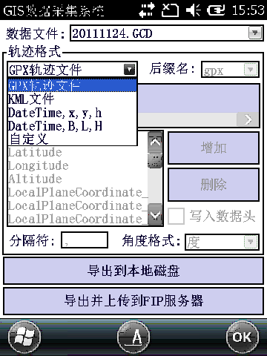
4.6.1.2-3
设置完成后，选择相应的导出路径即可完成轨迹文件的导出。
如有需要，可在轨迹格式下拉菜单中选择“自定义”对格式参考进行自定义，操作方法见“4.6.1.1输出数据文件”中的自定义方法。

数据输入
数据输入包括：坐标点库、参数计算、校正向导。

4.6.2.1坐标点库
作业→输出→坐标点库（如图4.6.2.1-1所示）。
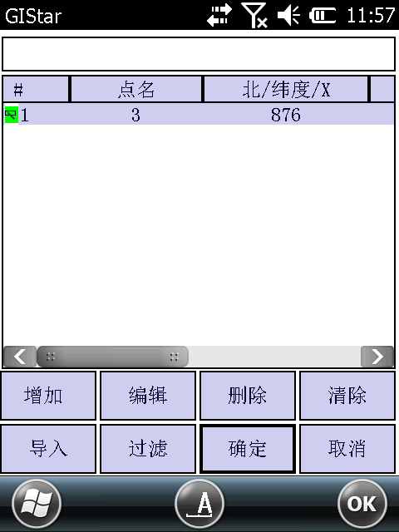
4.6.2.1-1 4.6.2.1-2
选择“坐标点库”，弹出坐标点库对话框（如图4.6.2.1-2所示）。
点击“增加”加入的坐标数据（如图4.6.2.1-3所示）。
4.6.2.1-3 4.6.2.1-4
点击确定增加坐标数据（如图4.6.2.1-4所示）。
同时也可以点击“导入”通过坐标文件导入的坐标数据。选择要导入的坐标文件（如图4.6.2.1-5所示）。
4.6.2.1-5 4.6.2.1-6
设置好格式之后，点击“确定”进入文件选择界面（如图4.2.2-5所示）。
选择坐标文件后，点击“打开”完成坐标数据导入。

4.6.2.2参数计算
作业→输出→坐标点库（如图4.6.2.2-1所示）。
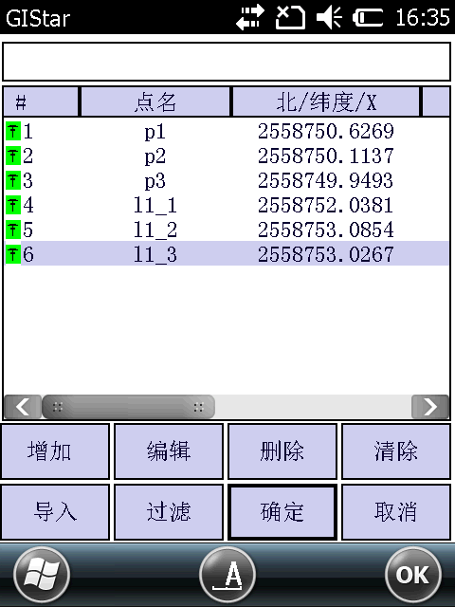
4.6.2.2-1 4.6.2.2-2
选择“坐标点库”，弹出坐标点库对话框（如图4.6.2.2-2所示）。
单击“增加”，弹出对话框（如图4.6.2.2-3所示）。
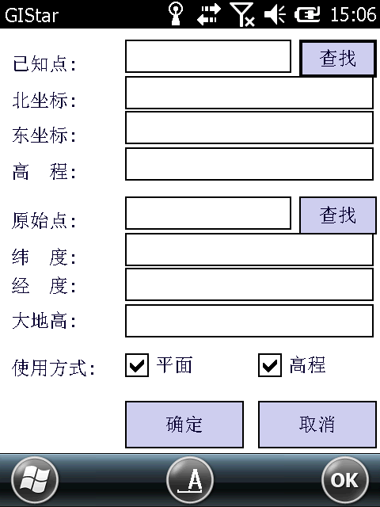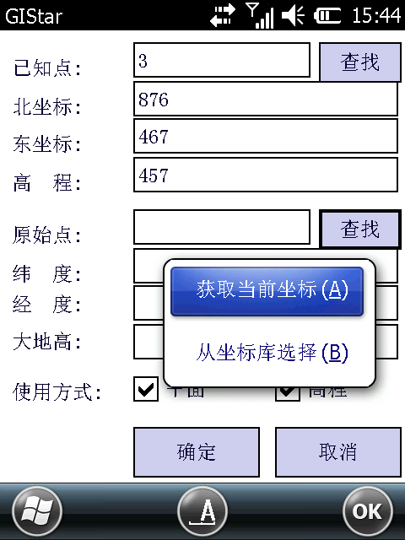
4.6.2.2-3 4.6.2.2-4
单击已知点后的“查找”，在坐标点库中选择需要的已知点。单击原始点后的“查找”，弹出对话框中（如图4.6.2.2-4所示）。
选择“获取当前坐标”直接获取当前坐标信息。也可以选择“从坐标库选择”，弹出的坐标点库中选择已有的大地坐标，点击“确定”。完成取点后，点击“确定”增加完毕。
也可以通过选择“导入”导入需要的坐标数据文件，导入格式为.cot、.txt。
还可以手动输入坐标数据。
选择“设置”，打开设置窗口（如图4.6.2.2-5所示）。
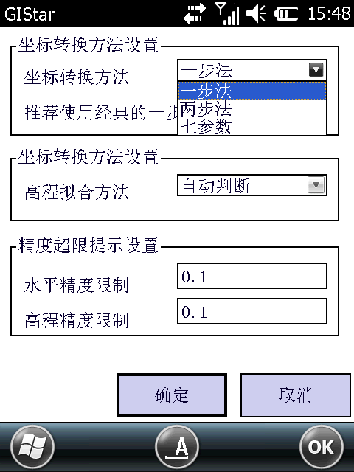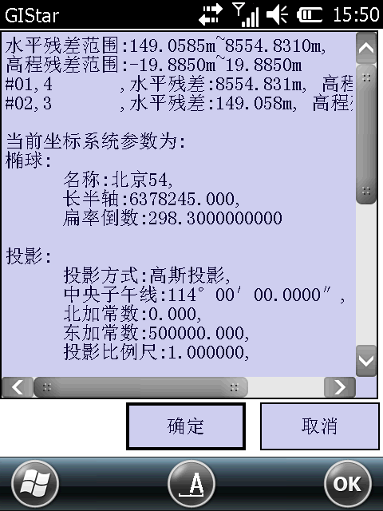
4.6.2.2-5 4.6.2.2-6
在窗口种对坐标转换进行相应设置，点击“确定”完成。最后单击“计算”，可得出相关参数（如图4.2.2-6所示）。

4.6.2.3校正向导
作业→输入→校正向导
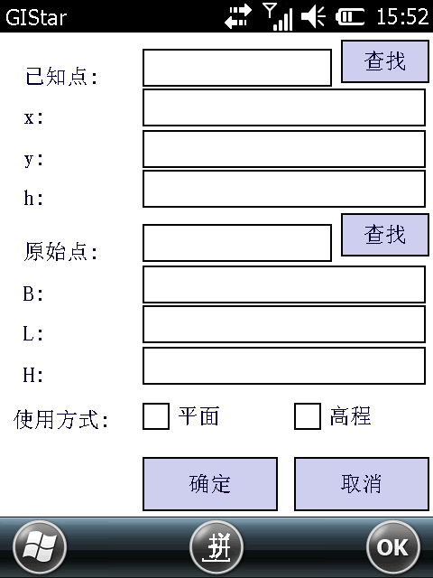
4.6.2.3-1 4.6.2.3-2
选择“校正向导”，进入坐标系校正窗口（如图4.6.2.3-2所示）。
数据导入参照4.6.2.2参数计算。按照具体需要选择使用方式。点击“确定”，弹出校正参数确定窗口，点击“确定”完成校正参数赋值（如图4.6.2.3-3所示）。
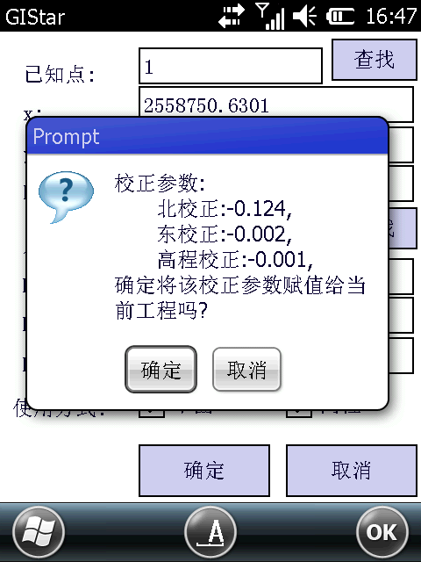
4.6.2.3-3

4.6.2.4参数加密
作业→输出→参数加密（如图4.6.2.4-1所示）。
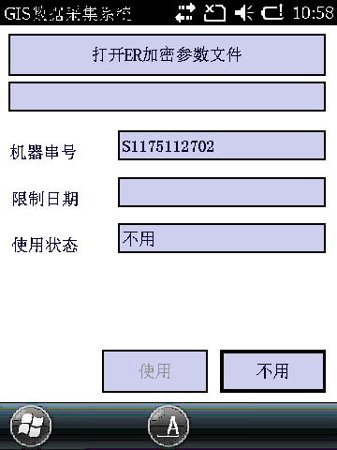
4.6.2.4-1
在需要使用转换参数，但参数又需要保密的情况下，可以使用此功能。先选择加密文件，再输入密码，最后点击使用即可。

配套软件说明

数据导出软件
ExportTool是专门为导出GIStar所采集的数据而设计开发的PC端软件。ExportTool可从南方GIS数据采集文件（*.gcd）中导出xls、db、csv、dat、txt类型的数据文件和xml类型的轨迹文件。

5.1.1导出数据文件
首先打开数据库文件，点击“新建格式”（如图5.1.1-1所示）。出现“新建导出格式”窗口（如图5.1.1--1所示）。根据实际需要选择导出的文件类型（xls，db，csv，dat或txt）。
以将点实体数据导出为格式为“点名，x，y，h，编码” 的dat文件为例：
输入格式名称和描述，选择扩展名为“dat”，在工作页格式体右侧点击“新建”，在“新建格式体”窗口中选择从“点”导出，并选择“[名称]”，“[LocalPlaneCoordinate_x]”，“[LocalPlaneCoordinate_y]”，“[LocalPlaneCoordinate_h]”，“[编码]”数据项。取消“写入数据头”，按实际情况设置“分隔符号”、“角度格式”等（如图5.1-1所示）。
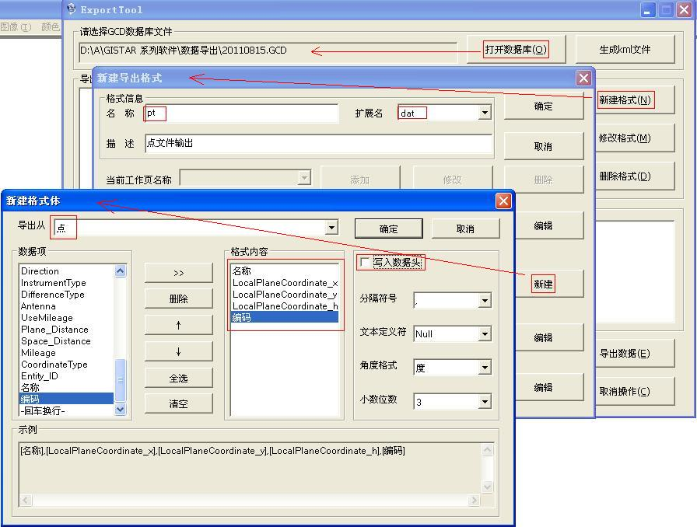
5.1.1--1
点击“确定”后，选中导出格式，再点击“导出数据”即可（如图5.1.1--2所示）。
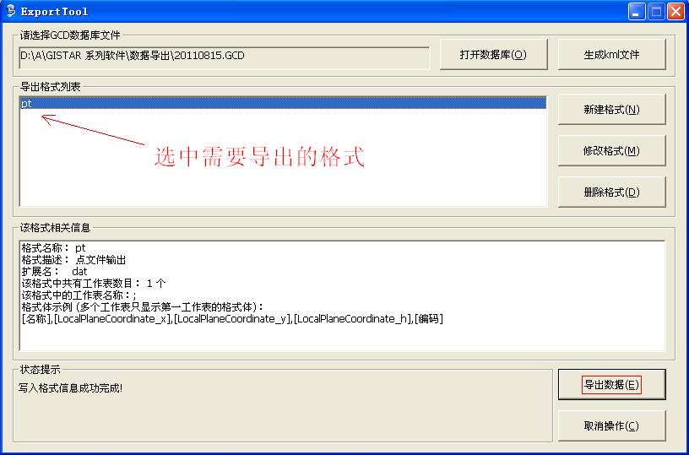
5.1.1--2
需要注意的是，如果导出的数据需要导入到软件中使用，一般不选择“写入数据头”；其他情况则选中该项。
导出“csv“或”txt”格式与“dat”操作步骤相同。
若导出“xls”或“db”文件，只是需要先增加标签页（如图5.1.1--3所示）。
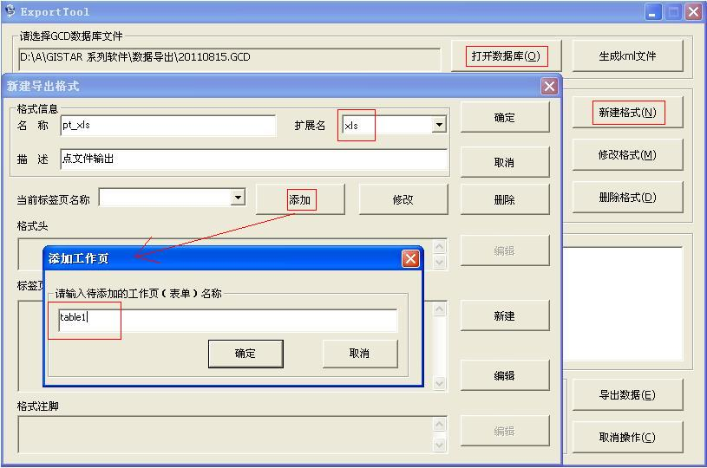
5.1.1--3
再新建“标签页格式体”。其他操作步骤与上面相同（如图5.1.1--4所示）。
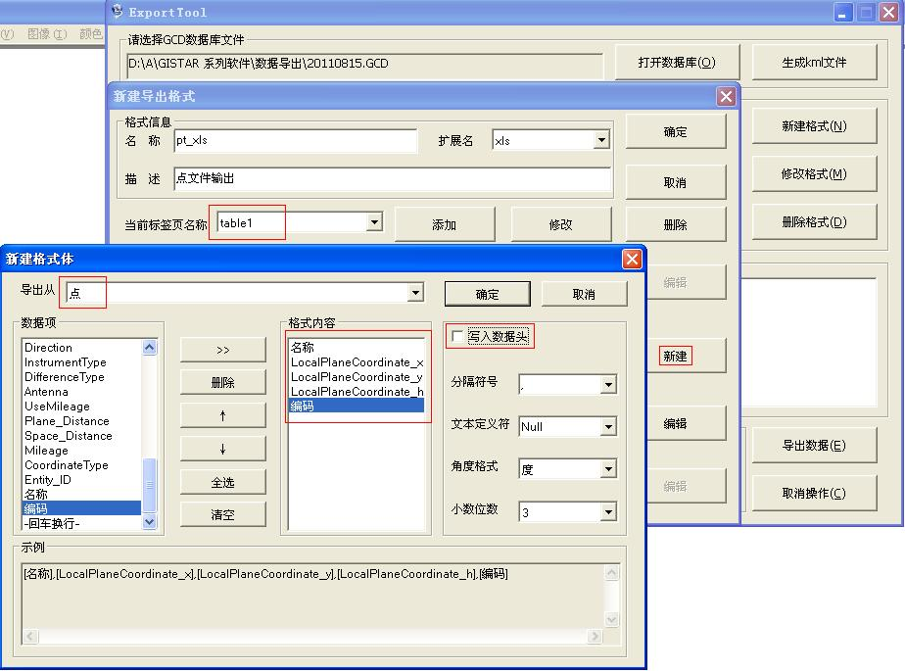
5.1.1—4

5.1.2导出轨迹文件
直接点击主界面上的“生成KML文件”即可（如图5.1.2-1所示）。
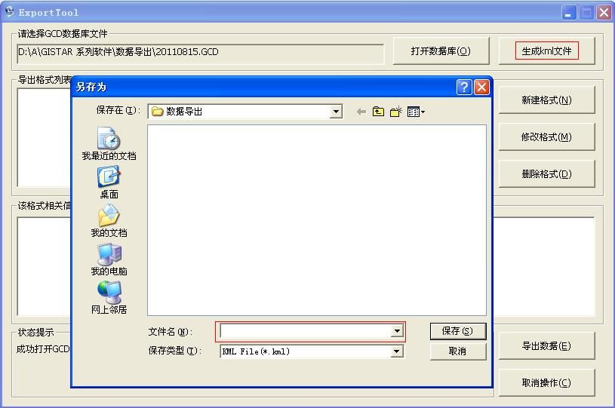
5.1.2-1

5.1.3附表
数据项列表中各项所表示的含义：
GPS_ID | GPS定位ID
Latitude | 纬度
Longitude | 经度
Altitude | 高程
LocalPlaneCoordinate_x | 平面坐标x
LocalPlaneCoordinate_y | 平面坐标y
LocalPlaneCoordinate_h | 平面坐标h
Satellite_View | 可见卫星颗数
Satellite_Lock | 已锁定卫星颗数
HRMS | 水平残差
VRMS | 垂直残差
PDOP | 空间分布因子
HDOP | 平面分布因子
VDOP | 高程分布因子
State_String | 状态字符串
State_Value | 状态属性值
AgeofDifference | 差分时间
PosType | 定位方式
LocalDate | 本机日期
LocalTime | 本机时间
UTCDate | UTC日期
UTCTime | UTC时间
Undulation | 波动
Velocity | 速度
Direction | 方向
InstrumentType | 仪器类型
DifferenceType | 差分类型
Antenna | 天线
UseMileage | 使用里程
Plane_Distance | 平面距离
Space_Distance | 空间距离
Mileage | 里程

数据字典软件
在使用GIStar采集GIS数据时，为了在采集元素的空间坐标信息的同时，采集其它的属性信息，可以在GIStar中新建工程时，选择使用数据字典。一个设计合理的数据字典有有助于提高采集GIS数据的工作效率。而数据字典编辑器就是专门为GIStar生成和修改数据字典的软件。根据业务的实际需求，可以在数据字典编辑器中增加所需要的各种要素及其属性，并设置必填属性、不可更改属性以及增加附加属性等。

新建数据字典
运行软件，点击文件→新建，输入数据字典的名称和保存位置（如图5.2.1-1所示）。
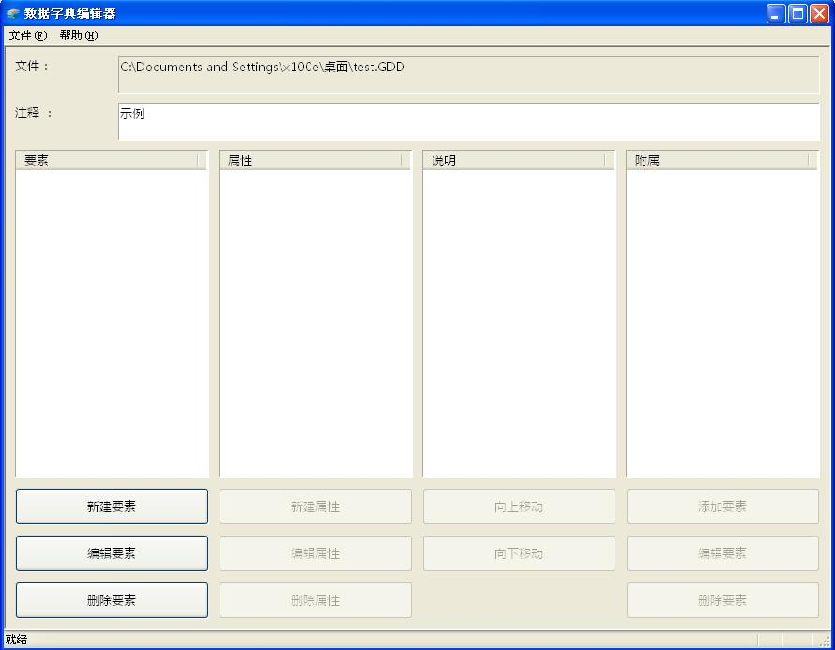
5.2.1-1

新建点要素
在“要素”栏下面点击“新建要素”。先新建一个点要素，先以“水文观测站”为示例，在“要素分类”、“单点采集”、“要素样式”中选择合理的选项（如图5.2.2-1所示）。

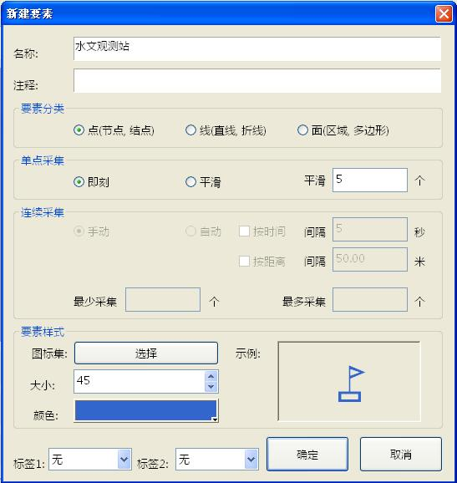
5.2.2-1
点击“确定”，完成点要素的建立。

新建点要素属性
在“属性”栏的下面点击“新建属性”，有“菜单”、“数值”、“文字”、“日期”、“时间”、“文件名”、“分隔符”、“级联菜单”这八种。
“菜单”属性就是一个下拉列表。
“数值”属性就是类型为数字的属性。
“文字”属性就是类型为文字的属性。
“日期”属性就是类型为日期的属性。
“时间”属性就是类型为时间的属性。
“文件名”属性是设置照片的单选框，可以从设备中选择已有照片，也可以现场拍照。
“分隔符”属性只起分隔作用。
“级联菜单”属性就是下一级菜单的内容随着上一级菜单属性值的不同而不同。
为水文观测站设置一个类型为数字的“ID”属性，并将其设置为创建时必须录入，更新时不允许修改（如图5.2.3-1所示）。
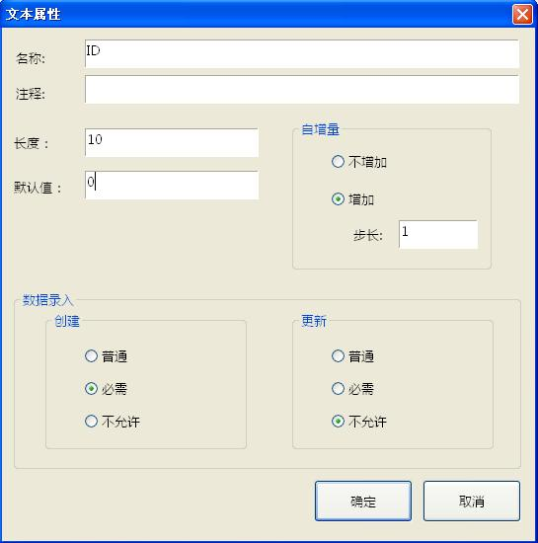
5.2.3-1
再增加一个类型为文字的“名称”属性，并将其设置为创建时必须录入，更新时允许修改（如图5.2.3-2所示）。
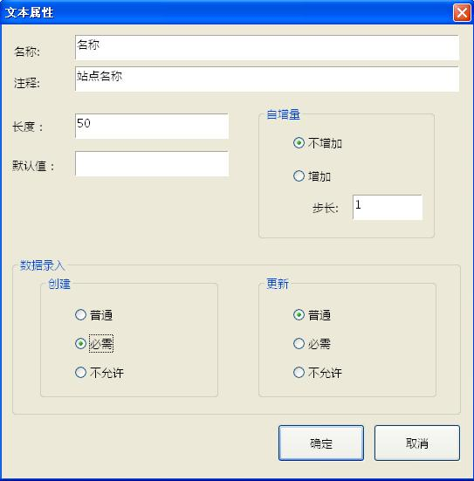
5.2.3-2
在属性栏选中属性项后，可在“说明”栏下面点击“向上移动”或“向下移动”更改该属性项的位置。

新建线要素
再增加一个线要素，以“铁路”为例。在“要素分类”、“单点采集”、“连续采集”、“要素样式”中选择合理的选项（如图5.2.4-1所示）。
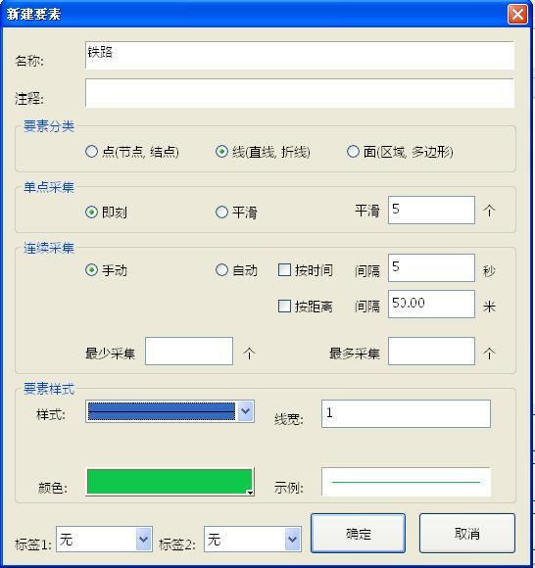
5.2.4-1
点击“确定”增加该要素。

新建线要素属性
为铁路要素增加一个类型为日期的“通车日期”属性，并设置格式等选项。点击“新建属性”，弹出对话框。在名称处输入“通车日期”，设置其他选项（如图5.2.5-1所示）。
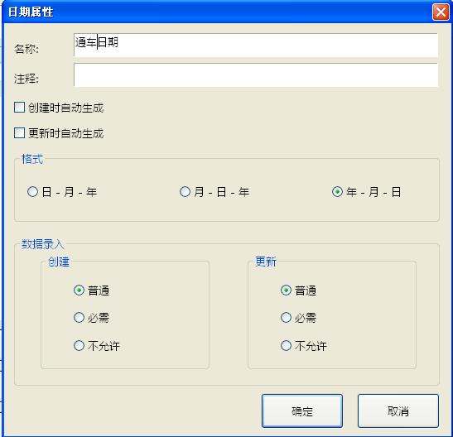
5.2.5-1
点击“确定”完成属性建立。
再为铁路增加一个类型为菜单的“铁路类型”属性，并增加“普通铁路”、“高铁”、“地铁”三个菜单项，将默认值设置为“普通铁路”（如图5.2.5-2所示）。
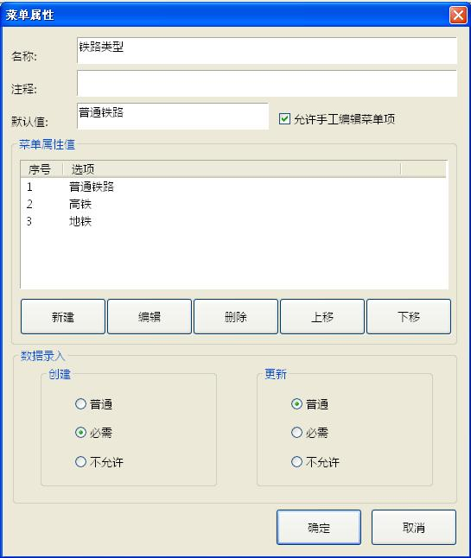
5.2.5-2
在要素具有一个及以上的属性的情况下，可以设置要素的标签，每个要素最多能设置两个标签。选中要素，然后点击“编辑要素”，在标签1的下拉列表中选择“铁路类型”（如图5.2.5-3所示）。
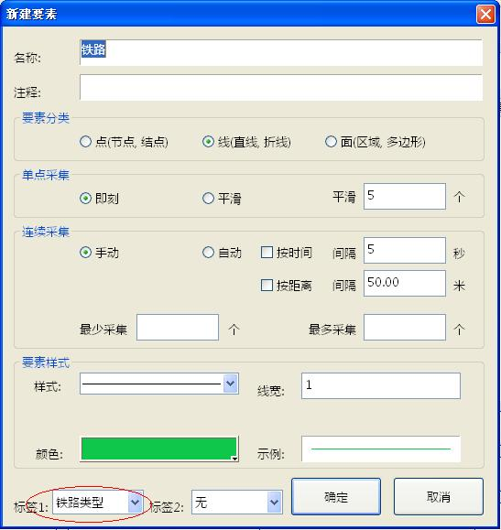
5.2.5-3
设置了标签之后，在GIStar中查看要素时，可以看到该标签及其内容（如图5.2.5-3所示）。
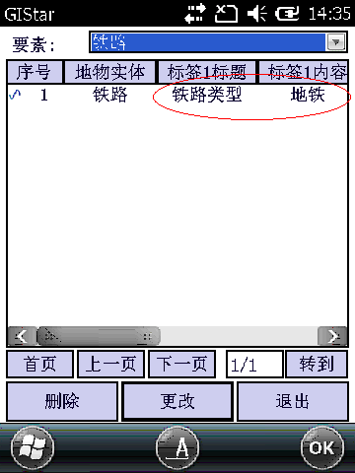
5.2.5-3

新建面要素
最后新建一个面要素，以“湖泊”为例。在“要素分类”、“单点采集”、“连续采集”、“要素样式”中选择合理的选项（如图5.2.6-1所示）。点击“确定”增加该要素。
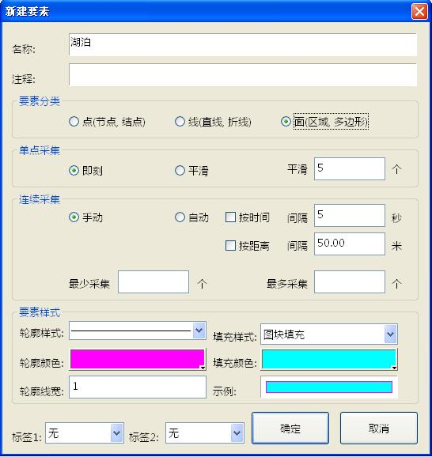
5.2.6-1

新建面要素属性
为“湖泊”增加一个类型为文件名的“图片”属性（如图5.2.7-1所示）。
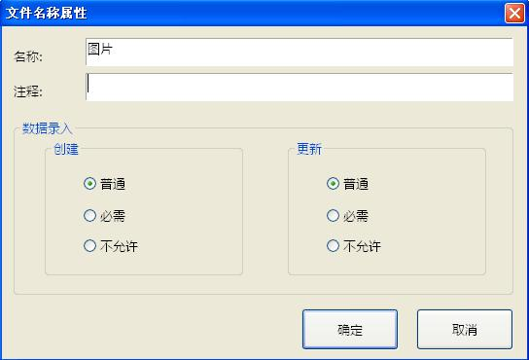
5.2.7—1

附加属性
假设每个湖泊都会设有一个水文观测站，那么就可以在“湖泊”要素中附加一个“水文观测站”要素（如图5.2.8-1所示）。

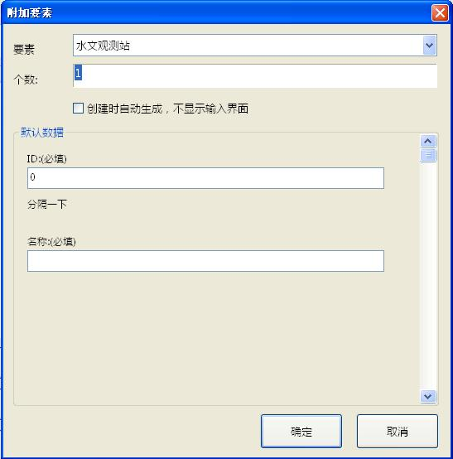
5.2.8-1
这样设置之后，在采集GIS的数据时，每采集一个湖泊，只需要点击一下“添加附属设备”（如图5.2.8-2所示）。
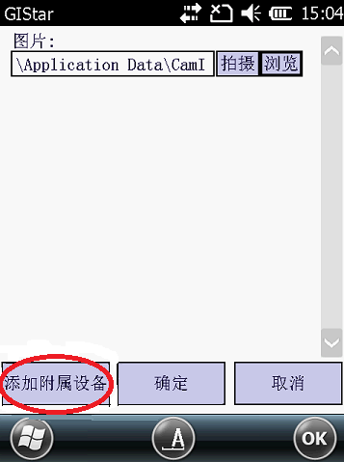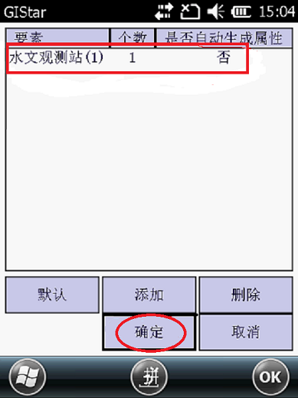
5.2.8-2 5.2.8-3
系统就会自动增加一个水文观测站（如图5.2.8-3），
再点击“确定”进入编辑附加属性的窗口（如图5.2.8-4所示）。
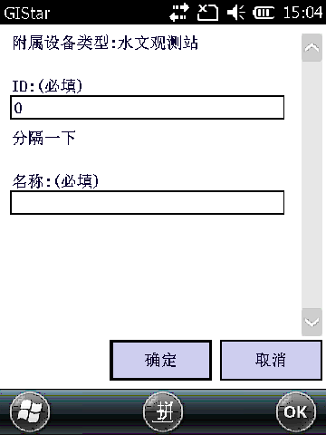
5.2.8-4

保存数据字典
设置完成之后，直接关闭软件即可保存数据字典，再把数据字典文件（*.gdd文件）复制到手持机中即可使用。

图像处理软件
南方卫星导航影像图片处理软件作为GIStar PC端软件，是GIStar的重要辅助工具之一。下面就南方卫星导航影像图片处理软件3.0软件功能和流程进行详细介绍。

软件基本功能介绍

软件界面
双击打开ImageProcess3.exe，软件主界面（如图5.3.1.1-1所示）。
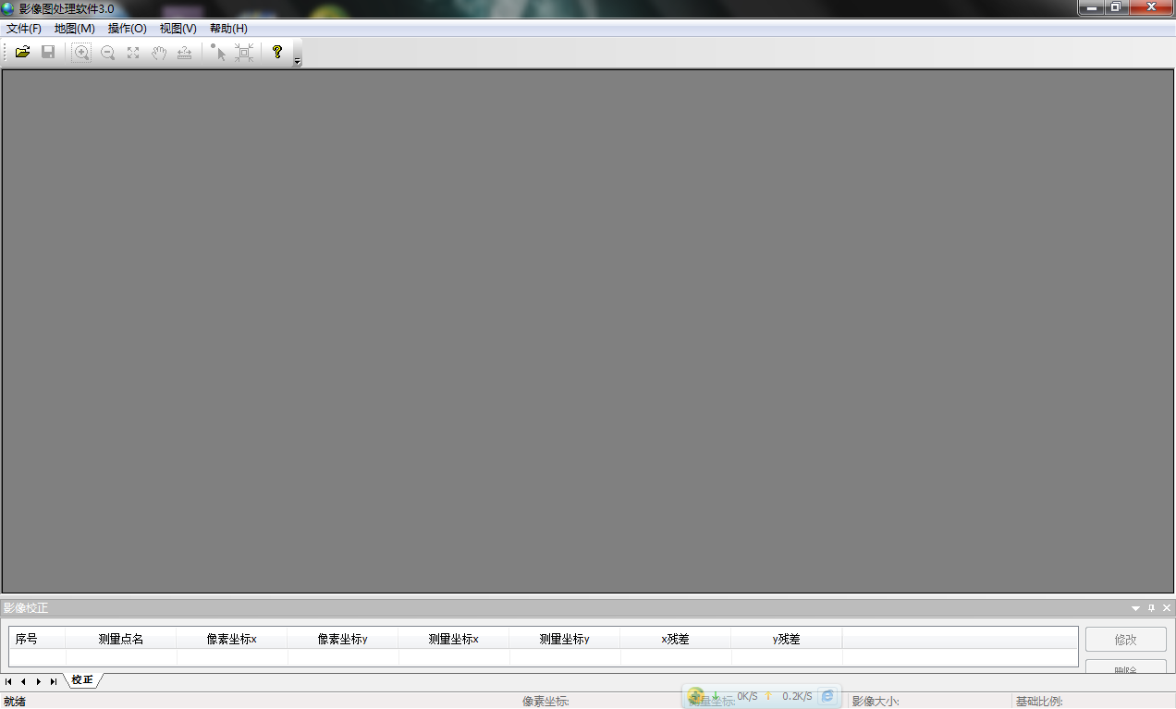
5.3.1.1-1
软件菜单栏（如图5.3.1.1-2所示）。
5.3.1.1-2

菜单介绍
图形的基本操作：包括文件打开、存储、放大、缩小、全局、拖动、距离量算、屏幕选点、输入边界、关于。
菜单：文件→打开、导出、导出GCP、退出
视图→放大、缩小、全局、平移操作→屏幕选点、输入边界、屏幕量算、帮助→关于

注意事项
1、导出与导出GCP的区别：导出为整个文件的分割文件，导出GCP只是导出的GCP信息，GCP里面记录的是分层和校正点的坐标信息。
2、屏幕选点和输入边界方式对比：屏幕选点和边界选点只能是选择其一，当选择屏幕选点以后输入边界方式就会被屏蔽显示灰色按键为不可用，反之亦然。

导入影像
在电脑端运行南方卫星导航影像处理软件3.0应用程序，导入需要处理的图片，支持的图片格式为*.bmp,*.jpg,*.tif,*.img等（如图5.3.2-1所示）。
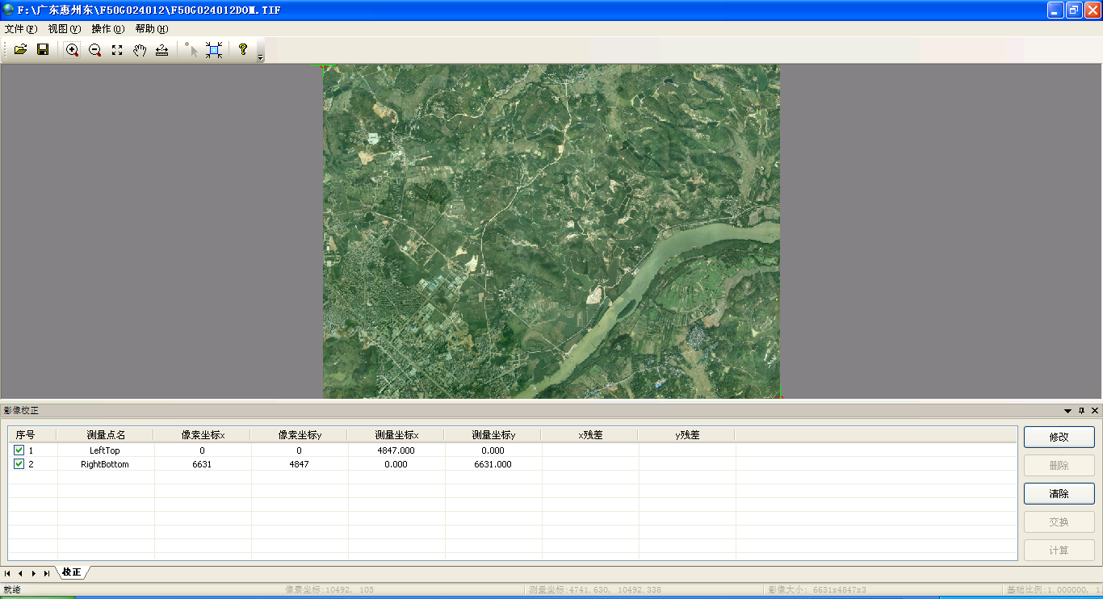
5.3.2-1

选择校正方式
校正方式分两种：屏幕选点和输入图像边界点进行校正。

屏幕选点
屏幕选点（如图5.3.3.1-1、5.3.3.1-2所示）：依次选取图上两点两个点，像素坐标为图上选取的，地理坐标为实地的已知点坐标。
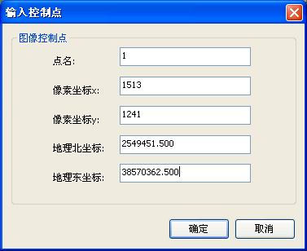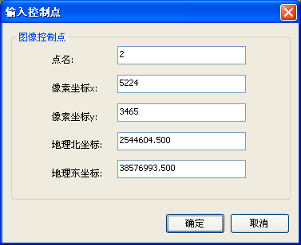
5.3.3.1-1 5.3.3.1-2
校正点位标示（如图5.3.3.1-3所示）
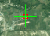
5.3.3.1-3
校正坐标至少包含两个及两个以上已知点（如图5.3.3.1-4所示）。
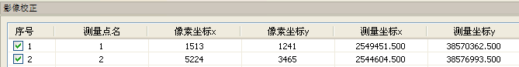
5.3.3.1-4

边界坐标校正方式
点击输入边界图标，弹出输入边界对话框。（如图5.3.3.2-1所示）
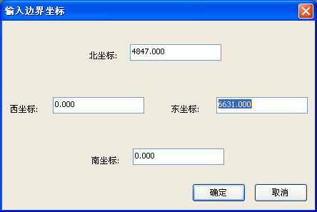
5.3.3.2-1
其中左下角的像素坐标为：（0,0），水平方向为X轴，垂直方向为Y轴。
例如（如图5.3.3.2-1所示）：左下角的像素坐标（0,0），右上角坐标为：（4847.000,6631.000），再对应输入相应的已知点坐标（如图5.3.3.2-2所示）。输入完成后将显示在影像校正对话框中。（如图5.3.3.2-3所示）。
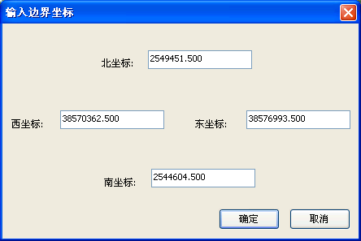
5.3.3.2-2
5.3.3.2-3

校正
点击“计算”进行校正。
注意：点击“计算”之后程序需要花一定的时间进行处理，请勿多次点击“计算”。

文件导出
选择文件→导出，弹出输出对话框（如图5.3.5-1所示）。进行文件导出操作。
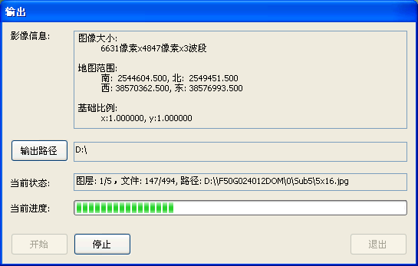
5.3.5-1
分割以后的图形文件拷贝到SD卡或者tf卡里面（如图5.3.5-2所示）。通过手持机对应的软件打开显示，再通过图形单点校正即可正常使用。
5.3.5-2

影像数据的加载与显示
操作步骤：管理→图层→图层管理→添加→选择需要加载的影像数据（如图5.3.6-1、5.3.6-2所示）。
5.3.6-1 5.3.6-2
添加图层完毕后，点击退出完成图层导入操作。软件自动返回主界面，并显示已选定图层（如图5.3.6-3所示）。
5.3.6-3
图层加载格式为：.gcp、.shp、.tab、.dxf、.dat格式。其中.gcp为南方影像数据处理格式，.shp为ArcGIS数据格式，.tab为Mapinfo数据格式，.dxf为绘图交换文件。图层可以进行多个层次的叠加。
打开路径：Storage Card—选择数据目录
管理→图层菜单种可以对图层进行定位、查看和地图更新。

特别说明
图像处理软件中，文件→导出GCP的功能在于，当输出较大影像图以后发现已知点配置错了，但是图像已经完成分割。可以只用导出GCP文件，这样就不用再花时间重新图形分割，使用前提是数据量1G以上的数据。特此说明！

附件
影像图分割GCP文件结构
分隔文件存储方式与格式：
文件夹0，文件夹1，文件夹2… 配置文件*.gcp。
分割图片格式：jpg
分割图片命名：0x0.jpg, 0x1.jpg,0x2.jpg,…
各数值说明（如表5.3.8-1所示）：
行 | 值 | 说明
1 | 0或1 | 如果是平面坐标就是0，如果是大地坐标就是1。
2 | 左上角北坐标或纬度，  左上角东坐标或经度 | 经纬度单位：十进制度，保留10位小数。
3 | 图像总像素高，图像总像素宽，  原图像北坐标或纬度比例尺, 东坐标或经度比例尺 | 比例尺为每个像素对应的测量坐标距离，保留15位小数。
4 | 单个分割图片像素高，宽
5 | 总层数
6 | 第0层纵向分割图片个数，横向分割图片个数，北坐标或纬度比例尺，东坐标或经度比例尺 | 比例尺为每个像素对应的测量坐标距离，保留15位小数。
7 | 第1层…
8 | 第2层…
5.3.8-1
说明：导入时，只需要导入*.gcp文件即可关联所有文件夹。

附录A 联系方式
总部:
全称：广州南方卫星导航仪器有限公司
地址：广州市科韵路软件园建中路52号导航大厦首层
邮编：510665
全国服务热线：400-7000-700
网址：http://www.southsurvey.com
http://www.southgnss.com
E-mail: support@southgnss.com

GIS部：
电话：(020)22828899-8691、8692、8693、8694、8684、8686、8687

附录B 全国销售及服务网络列表

城市 | 联系地址 | 邮编 | 电话 | 传真
广 州 | 广州天河区黄埔大道中156-158号恒业大厦首层 | 510665 | (020)85615518 | 85535343
北 京 | 北京市海淀区羊坊店路15-4号 | 100038 | (010)63986308 | 63986395
上 海 | 上海市徐汇区清真路45号 | 200032 | (021)34160659 | 34160633
天 津 | 天津市河东区新兆路裕阳花园底商9-4-7 | 300210 | (022)24322160 | 24322160
重 庆 | 重庆市渝中区中山三路9号 | 400015 | (023)63890302 | 63604435
沈 阳 | 沈阳市沈河区大南街460号 | 110015 | (024) 24811088 | 24128724
长 春 | 长春市人民大街1486号 | 130051 | (0431)85054848 | 82717247
哈尔滨 | 哈尔滨市香坊区香安街102号 | 150036 | (0451)87971801
太 原 | 太原市迎泽南街18号金地世嘉11号底商 | 030002 | (0351)2112099 | 分机860
海 口 | 海口市海府路58号四号商铺 | 570203 | (0898)65220208 | 65220201
呼和浩特 | 呼和浩特市兴安南街238号-8号 | 010010 | (0471)2208528 | 2335023
郑 州 | 郑州市陇海中路66号附8号 | 450052 | (0371)67421738 | 分机8000
济 南 | 济南市解放路19号201室 | 250013 | (0531)67875111 | 86982006
南 京 | 南京市江东北路93号106室 | 210036 | (025)86472773 | 分机802
杭 州 | 杭州市文三路100号 | 310012 | (0571)88223050 | 88223051
合 肥 | 合肥市蜀山区肥西路64号 | 230031 | (0551)4656462 | 4655665
福 州 | 福州市塔头路139号 | 350011 | (0591)87300986 | 87315364
南 昌 | 南昌市洪都中大道187号附6号 | 330046 | (0791)8313471 | 8313471
武 汉 | 武汉市武大科技园兴业楼北栋主楼一单元201 | 430223 | (027) 87817362 | 87817362
长 沙 | 长沙市五一大道238号 | 410001 | (0731)4465152 | 4463392
成 都 | 成都市人民北路二段24号附2号 | 610081 | (028)83332105 | 83332104
昆 明 | 昆明市西昌路177号4楼 | 650034 | (0871)4156158 | 4135466
贵 阳 | 贵阳市南明区护国路117号林城大厦1-7 | 550002 | (0851)6820411 | 8217325
南 宁 | 南宁市东葛路72号同开大厦一楼6号商铺 | 530022 | (0771)5701113 | 分机802
西 安 | 西安市友谊东路334号测绘科技大厦B座106室 | 710054 | (029)87818662 | 87805409
兰 州 | 兰州市东岗西路777号(省测绘局向东20米) | 730000 | (0931)8811761 | 8854766
乌鲁木齐 | 乌鲁木齐市体育馆路229号 | 830002 | (0991)8808507 | 8872217
石家庄 | 石家庄市建华南大街103号 | 050031 | (0311)5656604 | 5687894
银 川 | 银川市鼓楼南街意志巷34号 | 750004 | (0951)6041377 | 6012794
银 川 | 银川市鼓楼南街意志巷34号 | 750004 | (0951)6041377 | 6012794
西 宁 | 西宁市胜利路8-15号(省财经学院门口) | 810001 | (0971)6129716 | 6129646

